Filozofická fakulta Univerzity Palackého v Olomouci



Proměna technického vybavení regionální redakce a její vliv na práci novináře od roku 1989 do roku 2017
Transformation of the regional editorial staff and its impact on journalistic work from 1989 to 2017

Bakalářská diplomová práce

Adéla Ježková

Vedoucí práce: Mgr et. Mgr Karel Páral

Olomouc 2019

Prohlášení

Prohlašuji, že jsem tuto bakalářskou diplomovou práci na téma Proměna technického vybavení regionální redakce a její vliv na práci novináře od roku 1989 do roku 2017 vypracovala samostatně pod odborným dohledem vedoucího diplomové práce a uvedla jsem všechny použité zdroje.
Bakalářská práce má rozsah 87 259 znaků.

V Olomouci dne 2.5.2019 Podpis…………………………

Poděkování
Na tomto místě bych ráda poděkovala vedoucímu této práce Mgr. et Mgr. Karlu Páralovi za trpělivost, vstřícný přístup a cenné rady. Velké poděkovaní patří také všem respondentům, bez kterých bych výzkum nemohla realizovat. Dále děkuji svým přátelům a rodině za neutuchající podporu a v neposlední řadě svému dědečkovi, který mi dodal sílu tuto práci dokončit.

Abstrakt
Tato bakalářská práce pojednává o proměně technického vybavení regionální redakce mezi lety 1989 a 2017. Jejím cílem je zdokumentovat vývoj technického vybavení redakce Jabloneckého deníku za posledních třicet let a popsat co nejpřesněji změny novinářských rutin, které jsou technologickým vývojem přímo ovlivněny. Zvolenou metodou k vypracování bakalářské práce je kvalitativní výzkum historického procesu, konkrétně jsem primárně pracovala s polostrukturovanými rozhovory. Práce je tvořena ze tří částí. První z nich se věnuje použité metodice, následující část popisuje kontext a poslední praktická část se zabývá technickými proměnami redakce Jabloneckého deníku.

Klíčová slova
Jablonecký deník, technologický vývoj, regionální tisk, periodikum, deník, redakce, redaktor, novinář

Titel
Transformation of the regional editorial staff and its impact on journalistic work from 1989 to 2017

Abstract
This bachelor thesis deals with the transformation of the technical equipment of the regional editorial office between years 1989 and 2017. Its aim is to document the development of technical equipment of the Jablonec daily newspaper in the last thirty years and to describe as accurately as possible the changes in journalistic routines which are directly affected by technological developments. The bachelors thesis is a qualitative research of a historical process, specifically I worked above all with semi-structured interviews. The thesis consists of three parts. The first one contains the used methodology, the following part describes the context and the last one, the practical part deals with the technical changes of the editorial office of the Jablonec journal.

Key words
Jablonecký deník, technological development, regional press, periodical, deník, editorial staff, editorial office, journalist
Obsah
Úvod 8
1. Metodika 11
1.1. Kvalitativní výzkum 11
1.1.1. Historický výzkum 12
1.2. Použité metody 14
1.2.1. Kompilační metoda 14
1.2.2. Dokumenty a fyzická data 15
1.2.3. Polostrukturované rozhovory 15
1.3. Zkoumané období 17
1.4. Výzkumné otázky 18
1.4.1. Primární výzkumná otázka 18
1.4.2. Sekundární výzkumné otázky 18
1.5. Cíl výzkumu 18
2. Teoretická část 20
2.1. Vymezení pojmů lokální a regionální tisk 20
2.2. Historický kontext 21
2.3. Komunikační revoluce 22
2.4. Tištěná média v době internetu 24
2.5. Deník 26
2.6. Český regionální denní tisk v České republice mezi lety 1989 a 2006 27
3. Praktická část 29
3.1. Práce grafického redaktora v 70. letech 29
3.2. Vývoj osobních počítačů 30
3.3. Nástup internetu, online verze novin a sociálních sítí 31
3.4. Vzestup mobilních telefonů 33
3.5. Vývoj fotografií, fotoaparátů a počtu fotografů v redakci 34
3.6. Situace spojená s redakčními auty 35
3.7. Změny probíhající v oblasti tisku 36
3.8. Změny názvu a vzhledu Jabloneckého deníku 37
3.9. Novinářské rutiny 37
3.10. Zaměstnanci redakce 39
Závěr 42
Seznam použitých zdrojů 45
Seznam příloh 47
Přílohy 48
Rozhovory 62
Rozhovor s Janou Linhartovou 62
Rozhovor s Irenou Ottisovou 69
Rozhovor s Denisou Albaniovou 76
Rozhovor s Lenkou Klimentovou 81

Úvod
Regionální a lokální tisk je v České republice zastoupen ve značném množství. Prakticky v každém okrese najdeme redakci regionálního nebo lokálního tisku, jako příklad může posloužit právě Deník. I přes tento fakt ale zůstává lokální a regionální tisk veřejností často opomíjen a zdaleka nedosahuje takového počtu prodaných výtisků, jako je tomu u celostátního tisku. Regionální tisk se dokonce dostal do situace, ve které je považován až za druhotnou méněcennou novinářskou práci oproti zmiňovanému celostátnímu tisku. Podle mého názoru je ale paradoxně právě regionální tisk ten, který dokáže lidi zaujmout a podat jim takové informace, které dokáží v praktickém životě ocenit a využít.
I přestože regionální média v dnešní době nemohou konkurovat těm celostátním, je o jejich poznávání a výzkum v řadách odborníků stále větší zájem. Jako jasný příklad může posloužit fakt, že i diplomanti zaměřují témata svých bakalářských či diplomových prací právě na regionální a lokální média. Mezi ně se díky této bakalářské práci zařadím i já. Tématiku regionální žurnalistiky jsem si vybrala z jednoznačného a logického důvodu – byla to touha dozvědět se o chodu, vývoji a práci v redakci, která sídlí a informuje občany města, ve kterém jsme vyrůstala a kde žiji dodnes. Z toho důvodu jsme se rozhodla vypracovat práci, která dokáže zdokumentovat a přiblížit „život“ redakce od revolučního roku 1989 až po současnost.
Cílem této práce je zdokumentování proměny technického vybavení regionální redakce a její vliv na práci novináře od roku 1989 do roku 2017. Pro zjištění vývoje těchto proměn jsem si vytyčila šest výzkumných otázek, které jsou značně konkrétnější a pomohou mi se ve zvoleném delším časovém období zorientovat. Konkrétně se jedná o otázky: Jaký vliv měl technologický vývoj na chod a fungování redakce? Jak se tento vývoj podepsal na novinářských rutinách? Jaké technické vybavení se v dané době používalo? Jak se změnila struktura redakce? Zjednodušuje technický pokrok práci novinářů nebo naopak komplikuje? V jakých směrech? Zkoumaný objekt bude zastupovat Jablonecký deník, u kterého si změny během posledních necelých 30 let co nejpodrobněji představíme.
Jelikož se veškeré technologie vyvíjí stále rychleji a pokroky v této oblasti jsou zásadní a značné, rozhodla jsem se časové období určit tak, aby tyto byly co nejpatrnější a čtenář byl schopný si veškerý technologický vývoj uvědomit i v oblasti médií. Počáteční rok 1989 byl zásadní pro Českou republiku ve všech směrech. V této době se naší zemi otevřel přístup ke všem vynálezům a přístrojům, které byly pro obyvatele západních zemí naprosto přirozenou součástí jejich životů. A právě tyto moderní technologie usnadňující práci i všední život přinesly tzv. nový vítr i v oblasti médií. Od devadesátých let se tak začala proměňovat většina oborů a média nebyla výjimkou. Z toho důvodu považuji za podstatné obeznámit situaci českých lokálních médií na přelomu 90. let minulého století a postupně se dobrat až k dnešní době, která je diametrálně odlišná. K lepšímu a přesnějšímu zaznamenání vývojových trendů v oblasti technologií, stejně tak vlivu pokroku je ideální zvolit delší časový úsek, ve kterém bude veškerá změna citelnější a lépe znatelná.
Ke zpracování tématu jsem se rozhodla využít kvalitativní formy dotazování, kterou považuji jako nejvhodnější metodu mého výzkumu. Umožní mi získat informace, které budou pro moji práci podstatné a bez kterých se při zpracování výzkumu neobejdu. Tuto metodu jsem doplnila o práci s dokumenty a fyzickými daty. Jedná se tak o kvalitativní výzkum historického procesu.
Tato práce se skládá ze tří základních částí. V první z nich se budu věnovat metodologii práce, popíši zde použité metody a zdůvodním jejich výběr. Dalším bodem této části bude kapitola s popisem výzkumných otázek, stejně tak s obeznámením cíle práce. Druhá část se bude zabývat převážně kontextem ať už historickým, tak i tím technologickým. Ten je nutné uvést z důvodu pochopení pozdějších změn a vývoje jednotlivých zkoumaných sekcí. Nejprve se zaměřím na vymezení pojmu regionálního a lokálního tisku. Poté se pokusím přiblížit historický kontext, na který naváži kapitolou věnující se technologickému vývoji ve dvacátém století, především pak jeho posledními dvacet lety. Následující kapitola bude věnována postavení tištěných médií v době vzniku a vývoje internetu. Na závěr této části uvedu některé spojitosti a fakta související se vznikem Jabloneckého deníku.
Nejzásadnější bude třetí část mé práce, ve které se pokusím co nejpřesněji a nejkomplexněji popsat změny technického vybavení regionální redakce a s ním spojené změny novinářské práce. Sledovány budou inovace a změny, které proběhly v období od revolučního roku 1989 až do roku 2017, tedy po současnost. Praktická část bakalářské práce bude obsahovat podkapitoly, které se zaměří na popis používání jednotlivých technických zařízení jako je například mobilní telefon, počítač, internet nebo grafická stránka novin. Neopominu však ani srovnání složení redakce nebo novinářských rutin v jednotlivých období.
Po nejdůležitější části práce bude následovat závěr, dále vypíši použité zdroje a na závěr začlením přílohy. Ty budou obsahovat přepisy jednotlivých rozhovorů, které mi sloužily jako hlavní zdroj informací. Mezi použité zdroje jsem zařadila takové tituly, které mi pomohly vymezit jednotlivé termíny, přiblížit celé téma a v neposlední řadě pochopit dobový kontext, který se týkal historie médií, stejně tak jako technologií. Mým cílem bylo využít takové zdroje, které budou aktuální a relevantní k danému tématu.
Pro vymezení pojmů spojených s regionální žurnalistikou jsem využila především publikaci Český lokální a regionální tisk mezi lety 1989 a 2009 od autorky Lenky Waschkové Císařové. Autorka ve své knize popisuje jak současný stav regionálního tisku, tak i porevoluční dobu a je jedna z mála autorů, kteří se problematikou regionálního a lokálního tisku zabývají. Tuto publikaci jsem doplnila dalším titulem, a to publikací Vlastnictví periodického tisku v České republice v letech 1989-2006 od Josefa Bendy. V kapitolách věnujících se technickému pokroku a vývoji jsem převážně čerpala z titulu Úvod do dějin tištěných médií, který publikoval Pavel Večeřa.
V kapitole zabývající se metodologií jsem především využívala titul Kvalitativní výzkum od Jana Hendla. Tu doplním publikacemi od Renáty Sedlákové Výzkum médií: Nejužívanější metody a techniky, Metody výzkumu médii od Tomáše Trampoty a Martiny Vojtěchovské a Jak číst a psát odborný text ve společenských vědách: několik zásad pro začátečníky od Jadwigy Šanderové a Aleny Miltové.

Metodika
Úvodní část této práce věnuji metodologii, kterou jsem využila během vypracování mé bakalářské práce. Nejprve vysvětlím pojem kvalitativní výzkum a následně popíši konkrétní metodu historického procesu, kterou jsem ve svém výzkumu použila. První část této kapitoly zaměřím na seznámení se s kvalitativním a historickým výzkumem. Posléze popíši kompilační metodu a následně se budu věnovat kapitole popisující práci s dokumenty a fyzickými daty. Konečně se zaměřím na metodu polostrukturovaných rozhovorů.
V části práce, která se zabývá metodologií, jsem využila primárně publikaci Renáty Sedlákové. Tu doplnil titul od Jana Hendla Kvalitativní výzkum: základní metody a aplikace. Obě zmíněné publikace jsou velice obsáhlé a dostačující, z toho důvodu jsem nepovažovala za nutné je doplnit o další tituly. I tak jsem ovšem využila titul Metody výzkumu médií od Tomáše Trampoty a Martiny Vojtěchovské a Jak číst a psát odborný text ve společenských vědách: několik zásad pro začátečníky od Jadwigy Šanderové a Aleny Miltové.

Kvalitativní výzkum
Existují dva základní druhy výzkumu, kvantitativní a kvalitativní. Já jsem při vypracování této práce uplatnila druhý zmíněný. Existují názory, které řadí tuto metodu spíše mezi ty doplňkové a jako hlavní výzkum upřednostňují ten kvantitativní. Postupem času se ovšem tento názor vytrácí a kvalitativní výzkum je považován za plnohodnotnou výzkumnou metodu, která tvoří protipól právě kvantitativnímu. Samotné jeho vymezení je však značně problematické, a to z toho důvodu, že neexistuje žádný jediný správný a obecně uznávaný postup nebo způsob, jak kvalitativní výzkum provádět. (Hendl, 2008, str. 47) I přesto ale nalezneme u jednotlivých výzkumů jisté shody. Prioritou bývá určení tématu, které je doplněno výzkumnými otázkami. Ty jsou sice určené hned od počátku výzkumu, ale právě využití kvalitativní metody dokáže umožnit tyto otázky v jeho průběhu měnit. Nejen výzkumné otázky však mohou projít jistým vývojem. Změna je možná i u teorie nebo hypotéz. Tyto eventuální změny jsou pak důvodem, proč je kvalitativní výzkum nazýván pružným. (Hendl, 2008, s. 48-49).
Hendl ve své publikaci přirovnává práci výzkumníka k práci detektiva. I on se totiž snaží zjistit informace, díky kterým později dokáže zodpovědět své výzkumné otázky. Výzkumník během své práce pracuje s lidmi, seznamuje se s nimi a pohybuje se v terénu. Kvalitativní výzkum by měl zároveň výzkumníkovi přinést všeobecný vhled do dané problematiky. (Hendl, 2008, str. 48)
Jako každá jiná výzkumná metoda nabízí výzkumníkovi mnoho předností, zároveň má i své stinné stránky.
„Výzkumný proces je vždy kompromisem a vyvažováním nedostatků a výhod. Výhodou kvalitativního přístupu je získání hloubkového popisu případů. Citlivě zohledňujeme působení kontextu, lokální situaci a podmínky. Kvalitativní výzkum poskytuje podrobné informace, proč se daný fenomén objevil.“ (Hendl, 2008, str. 51)
Mezi přednosti tohoto druhu výzkumu můžeme zařadit zisk podrobného popisu a vhledu a zkoumání daného subjektu v přirozeném prostředí. Výzkumníkovi umožňuje studovat procesy a navrhovat teorie a v neposlední řadě sama metoda hledá lokální příčinné souvislosti. (Hendl, 2008, str. 50) Výzkumníci pak především ocení volnost, kterou jim výzkum nabízí. Pokud během své práce objeví nové informace, které jsou pro něj zajímavé a jsou hodny k jeho dalšímu a hlubšímu zkoumání, mohou jim věnovat potřebný čas.
Naopak značná míra subjektivity výzkumníka, která se ve výzkumu projeví, patří mezi negativa, stejně tak jako fakt, že výsledek výzkumu nelze vždy zobecnit. Jako jeden z dalších problému se jeví spolehlivost neboli reliabilita výzkumu. Jak jsme již výše uvedla, kvalitativní výzkum je emergentní, z čehož vyplývá, že jeho zopakování a tím pádem i potvrzení je prakticky nemožné. (Hendl, 2008, str. 50)

Historický výzkum
Historický výzkum je poddruh kvalitativního výzkumu. Jak už ale sám název napovídá, nejedná se o výzkum, jehož zkoumaným období je přítomnost, nýbrž minulost. Podle Silvermana (2001) má přítomnost své kořeny v minulosti, je proto důležité se tomuto druhu výzkumu patřičně věnovat. Samotný historický výzkum závisí pak především na primární výzkumné otázce. Ta má jednoznačný vliv na to, z jakého úhlu pohledu se danou problematikou bude výzkumník ve své práci zabývat.
„Historický výzkum umožňuje lépe chápat lidské chování a myšlení tím, že zabraňuje statické izolaci výzkumníka v pouhé přítomnosti.“ (Hendl, 2008, str. 132)
Pokud výzkumník zvolí pro svou práci metodu historického výzkumu, měl by mít na paměti mimo jiné i to, že jeho cílem není pouze shromáždění údajů, ale především jejich interpretace.

Zdroje následné interpretace pak jsou podle Hendla tyto:
- „dokumenty jsou napsané nebo tištěné materiály, zhotovené v minulosti;
- numerické záznamy obsahující statistická data v tištěné podobě;
- orální výpovědi zahrnují výpovědi svědků;
- předměty jsou objekty, jejichž fyzické nebo vizuální charakteristiky mohou přinést informaci o minulosti“ (Hendl, 2008, s. 135)
Dokumenty je možné dále rozlišovat na primární a sekundární. U prvních zmíněných se jedná například o deníky, kroniky, mapy nebo písně. Z toho jasně vyplývá, že to jsou takové dokumenty, jejichž autor byl přímo účasten událostí nebo k nim měl vztah. Sekundární dokumenty pak vznikly na základě těch primárních. (Hendl, 2008, str. 135)
Co se týče samotného cíle práce, shrnul jej Hendl v následujících bodech:
- Odpovědět na určité otázky;
- Odhalit neznámé souvislosti;
- Nalézt vztahy mezi minulostí a současností;
- Zaznamenat a vyhodnotit činy jedinců, skupin a institucí;
- Navrhovat, uplatňovat nebo hodnotit teorie při interpretaci událostí;
- Přispět k porozumění kultury, ve níž žijeme nebo která je nám cizí. (Hendl, 2008, str. 133)
Zjednodušeně Hendl považuje za úkol historického výzkumu „odhalení důvodů pro jednání lidí v minulosti“ na základě dostupných informací a dat. (Hendl, 2008, str. 136)
U historického výzkumu platí, že zde rozlišujeme jeho čtyři základní typy. Ty jsou rozděleny podle délky zkoumaného období, dále podle jeho okolností a konečně zdali se jedná o komparativní práci či nikoliv. Pro mou bakalářskou práci jsem použila tzv. výzkum historického procesu. Ten patří mezi nekomparativní výzkum a zaměřuje se na proces v delším časovém období. Zbývajícími třemi typy jsou: výzkum historické události, komparativní historický výzkum krátkého časového období a komparativní historický výzkum více časových období. (Hendl, 2008, str. 134) Má práce se bude zabývat sledováním vývoje regionálního periodika v delším časovém období. Z toho vyplývá, že nejvhodnějším typem historického výzkumu je výše zmíněný výzkum historického procesu.
Stejně jako v každém jiném výzkumu, i zde je nutné, aby byl výzkumník obezřetný a vyvaroval se případných chyb. Jednou z nich by bez pochyby mohlo být zobecňování výsledků výzkumu nebo nevhodného pochopení a interpretace slov či celých vět. (Hendl, 2008, str. 136) Komplikace ale mohou nastat nejen na obecné rovině, ale i v mém konkrétním případě. Jisté problémy by mohly vzniknout při zjišťování konkrétních přístrojů využívaných v redakci. Naopak komparace jednotlivých výtisků z různých let by se měla obejít bez větších komplikací, jelikož veškeré výtisky mohu dohledat v archivu Liberecké vědecké knihovny.

Použité metody
Existuje mnoho výzkumných metod, které jsou pro podobné výzkumy, jako je právě tento, využívány. Já jsem se rozhodla pracovat se třemi z nich, jak jsem již zmínila v úvodu této bakalářské práce. Konkrétně se jedná o kompilační metodu, polostrukturované rozhovory a práci s dokumenty a fyzickými daty. Považuji je za vhodné pro můj výzkum, a to z mnoha důvodů. Věřím, že využití těchto tří metod zajistí dostatečné pokrytí dané problematiky a svou specifičností a vhodnou kombinací mi tak dostatečně poslouží k dosažení cíle.
V následujících podkapitolách se budu podrobněji zabývat jejich popisem a zdůvodním jejich výběr. V první a druhé části práce, tedy v metodologii a části zabývající se kontextem využiji kompilační metodu. Naopak v praktické části budu pracovat primárně s polostrukturovanými rozhovory, které mi poskytnou dostatečné množství potřebných informací. Ty následně pouze doplním dokumenty a fyzickými daty.

Kompilační metoda
Kompilace je mnohými vnímána jako kontroverzní výzkumná metoda, která je důvodem neshod mezi odborníky. Byť by se mohlo zdát, že něco jako výzkumná nemůže vyvolat mnoho rozporuplných emocí, opak je pravdou. Původ těchto emocí je vyvolán samotnou definicí metody. Bohužel ani ta ale není jednotná a odborníci se na jedné obecné neshodují. Šanderová zastává tuto definici slova kompilace: „Slovo kompilace vychází z latinského slovesa compilare, které znamená vykořistit nebo vykrást. Je tvořena předponou com (dohromady) a původním slovesem pilare – oloupit, vykrást. Doslova tedy compilare znamená nakrást si (nahromadit bohatství loupežemi). (Šanderová, 2006, s. 67) Zjednodušeně řečeno se jedná o poskládání jednotlivých poznatků z různých prací, přičemž autor neuvádí prameny. Z tohoto pohledu je tedy logické, že se najdou zastánci kompilace považující ji za plnohodnotnou metodu, stejně tak jako její odpůrci nebo ti, jejichž názor je neutrální.
Šanderová ale jedním dechem dodává, že důležité je samotné vymezení kompilace, které je interpretováno mnoha odlišnými způsoby. Proto v této práci vycházím právě z jejího vymezení. Mohlo by se zdát, že kompilační metoda bude pro tvůrce jakýmsi ulehčením. S tím by se samozřejmě dalo souhlasit, na druhou stranu kvalitní kompilace musí mít propracovaný a promyšlený obsah. Nelze pouze nashromáždit jednotlivé myšlenky či fráze a pokládat je za hotovou práci. Autor by měl myslet na celistvost, a především logickou stránku věci. Jednotlivé informace by tak měly vytvářet kompaktní text, který je tvořen syntézou názorů na danou problematiku. Přestože jsem zmínila zjednodušenou definici kompilační metody, i zde je nutné použití zdrojování. Při jeho absenci by bylo dílo považováno za plagiát (Šanderová, 2006, s. 68-69).

Dokumenty a fyzická data
V této bakalářské práci bude využití dokumentů a fyzických dat spíše okrajovou a doplňkovou metodou výzkumu, konkrétně nimi doplní polostrukturované rozhovory. Výzkumníkovým úkolem je vyhledat materiály, které jsou již k dispozici a které vznikly na základě práce někoho jiného. Zároveň vznikly za jiným účelem, než k jakému je výzkumník využívá nyní. Dokumenty a fyzická data jsou rozdělena podle toho, kde, kým a za jakým účelem byla vytvořena. Rozlišujeme tak šest skupin – osobní dokumenty, úřední dokumenty, archivní data, výstupy masových médií, virtuální data a předmětná data. (Hendl, 2008, str. 204)
V mém výzkumu využiji výstupy masových médií, konkrétně se bude jednat o starší vydání Jabloneckého deníku. Ta mi pomohou zdokumentovat vývoj trendů v tisku a také jeho možnosti v průběhu daného období.

Polostrukturované rozhovory
Pokud výzkumník zvolí pro svoji práci kvalitativní výzkum, má na výběr ze tří různých možností sběru dat. Konkrétně se jedná o pozorování, interview nebo dokumenty. Každá z těchto metod přináší během svého využití výhody, ale to pouze za předpokladu, že jsou k danému výzkumu vhodné. Pokud nastane situace opačná, může se výzkumník setkat s jistým omezením. Je proto v zájmu výzkumníka, aby výběr metody dostatečně promyslel a zvolil adekvátní variantu, která bude pro jeho výzkum nejvhodnější. Já se v této kapitole zaměřím na druhou z vyjmenovaných metod, a to na interview neboli rozhovor.
„Hlavní skupinu metod sběru dat v empirickém výzkumu tvoří naslouchání vyprávění, kladení otázek lidem a získávání jejich odpovědí. Dotazování obecně zahrnuje různé typy rozhovorů, dotazníků, škál a testů.“ (Hendl, 2008, str. 164)
Použití těchto metod ovšem není nijak omezováno, a je proto možné je doplnit či zkombinovat s jinými, jako je například pozorování. Samotné dotazování můžeme rozdělit do dvou krajních skupin – na jedné straně stojí dotazník, ve kterém jsou jasně stanoveny uzavřené otázky a mimo ně se vyznačuje se pevnou strukturou, na straně opačné nalezneme volný rozhovor, který jakoukoliv strukturu prakticky postrádá. Mezi těmito extrémy ovšem nalezneme i tak zvaně zlatou střední cestu, která má podobu polostrukturovaných rozhovorů. Ty mají stanovený cíl a téma, stejně tak jakou určitou osnovu, v průběhu rozhovoru ale může docházet k jistým změnám v pořadí otázek nebo jejich znění. Tázající reaguje na vývoj rozhovoru a na momentální situace, a z toho důvodu je považován za pružný. (Hendl, 2008, str. 164)
„Polostrukturovaný rozhovor bývá považován za optimální způsob získávání dat, neboť kombinuje výhody standardizované i nestandardizované formy dotazování a snaží se minimalizovat jejich omezení. Patří proto k nejčastěji využívaným technikám kvalitativního výzkumu.“ (Sedláková, 2014, str. 211)
A právě pro tyto zmíněné vlastnosti jsem v mé bakalářské práci využila právě polostrukturované rozhovory. Ty jsou mezi odborníky známé i jako rozhovory pomocí návodu. Jak už samotný název napovídá, je žádoucí, aby interview předcházela příprava ze strany tazatele – takzvaný návod. Pod tím si můžeme představit osnovu, která by měla být zárukou, že se během rozhovoru postupně dostane ke každé z připravených otázek či témat. Není ovšem nutné, aby se výzkumník držel předem dané osnovy. Je pouze na jeho uvážení, jaké otázky a v jakém pořadí je vzhledem k aktuálnímu vývoji rozhovoru klade. Jak uvádí Hendl ve své publikaci, jednou z hlavních výhod tohoto typu dotazování je možnost co nejefektivněji využít čas, který je pro interview stanovený. Návod pomáhá tazateli udržet rozhovor v dané problematice, zároveň ale také umožňuje dotazovanému se podělit o vlastní zkušenosti, vlastní pohled na téma. (Hendl, 2008, str. 174)
Typickým znakem polostrukturovaných rozhovorů je rozdělení otázek na primární, které jsou tazatelem předem připravené, a sekundární neboli sondážní. Ty vznikají v průběhu rozhovoru a reagují na informace získané z odpovědi na předešlé otázky. Mají za úkol doplnit nebo upřesnit získané informace, popřípadě mohou sloužit jako jistý impuls pro respondenta, aby odpověď rozvinul. Sedláková v publikaci Výzkum médií: nejužívanější metody a techniky upozorňuje na roli neverbální komunikace během interview. Zvednutím obočí může výzkumník dát najevo překvapení a respondent na něj pravděpodobně zareaguje dodáním dalších informací. Stejně tak může být jasným signálem uvědomělé pokyvování hlavou na vyjádření souhlasu či pochopení. (Sedláková, 2014, str. 211)
Pro správné a kvalitní vedení rozhovoru by měl tazatel dodržovat určitá pravidla. Mezi základní řadíme zvolení vhodného prostředí, ve kterém bude rozhovor probíhat. Mělo by se jednat o klidné prostředí, to by měl zároveň navrhnout dotazovaný. Je důležité, aby se cítil pohodlně a prostředí mu bylo příjemné a přirozené. Dalším faktorem je délka rozhovoru. Obecně platí, že rozhovor by se měl odehrát v rozmezí 40 až 90 minut. Není podmínkou nebo nutností tuto dobu striktně dodržet, tazatel by ovšem měl mít na paměti, že po devadesáti minutách je jeho pozornost stejně tak jako dotazované ochablá a rozhovor by poté nemusel přinést ty informace, které tazatel očekává nebo ke svému výzkumu potřebuje. Jistou míru profesionality by měl ukázat i samotný tazatel. (Sedláková, 2014, str. 217-223)
„Dobrý tazatel by měl umět korigovat svoji gestiku a mimiku, jimiž může partnerovy neverbálně dávat najevo své zaujetí poslouchaným, tak to, že s ním nesouhlasí. A naopak by měl být schopen z jeho gest či tělem zaujímaných pozic vyčíst, zda se během rozhovoru cítí příjemně nebo je například nervózní.“ (Sedláková, 2014, str. 218)
Zároveň by měl na začátek interview dotazovaného seznámit s tématem a položit mu takové otázky, které informanta uklidní a během nichž se rozmluví. Naopak v závěru rozhovoru by měla přijít jeho rekapitulace a měl by zde také vzniknout prostor pro dodatečné postřehy a informace, které by chtěl informátor zpětně dodat. (Sedláková, 2014, str. 217-223)
Pro využití polostrukturovaných rozhovorů jsem se rozhodla z toho důvodu, že nabízí ideální spojení vlastností strukturovaných a nestrukturovaných rozhovorů. Při rozhodování mi také pomohl fakt, že jsem měla od informátorů přislíbené rozhovory tváří v tvář a nejednalo se o žádné zprostředkované rozhovory.

Zkoumané období
Pro výzkum jsem zvolila dlouhé období od roku 1989 až po rok 2017, tedy po současnost. Jedná se sice téměř o 30 let, ale jsem přesvědčená, že pro můj výzkum je takové období nezbytné. Během těchto let došlo k mnohým změnám, ať už ve vývoji používaných technologií nebo náplně a stylu práce v redakcích. Tyto změny jsou pak nedílnou součástí vývoje regionální žurnalistiky. Z toho důvodu je nutné zaznamenat jak porevoluční roky a přelom tisíciletí, tak i současnou situaci, která se od roku 1989 změnila významným způsobem.
Z mého pohledu je třicetileté období dostatečná doba k tomu, abych ty nejdůležitější změny a dosavadní vývoj v regionální žurnalistice popsala a shrnula. Především se pak zaměřím na vývoj nových technologií a jeho vliv na práci regionálních novinářů.

Výzkumné otázky
Pro dosažení cíle jsem si stanovila jednu primární výzkumnou otázku. Ta je však definovaná vcelku obecně. Pokud ji ovšem dokážu zodpovědět, znamená to, že jsem výzkum dovedla do zdárného konce. Abych se k této odpovědi byla schopná dopracovat, stanovila jsem si další výzkumné otázky, sekundární. Ty mi pomohou najít odpověď na otázku primární.

Primární výzkumná otázka
Primární výzkumnou otázku nastiňuje samotný název této práce. Konkrétně její formulace zní: Jak se proměnilo technické vybavení regionální redakce mezi lety 1989 a 2017 a jaký vliv tato proměna měla na práci novináře? Jelikož je ale znění primární otázky velmi obecné a široké, definovala jsem sekundární otázky, které mi pomohou na primární otázku odpovědět.

Sekundární výzkumné otázky
Sekundární výzkumné otázky jsou značně konkrétnější nežli otázka primární. Otázky se vzájemně doplňují a odpovídají na jednotlivé části celého výzkumu. Po jejich zodpovězení budu schopná odpovědět na otázku primární.
- Jaké technické vybavení se v dané době používalo?
- Jaký vliv měl technologický vývoj na chod redakce?
- Jak se tento vývoj podepsal na novinářských rutinách?
- Jak se změnila struktura redakce?
- Zjednodušuje technický pokrok práci novinářů nebo naopak komplikuje? V jakých směrech?

Cíl výzkumu
Cílem této práce je zaznamenat změnu technického vybavení regionální redakce Jabloneckého deníku mezi lety 1989 a 2017 a jeho vliv na novináře pracující v této redakci, a to pokud možno v co nejširším pojetí. Práci se budu snažit zpracovat tak, aby mohla v budoucnu pomoci případným dalším výzkumům na toto nebo podobné téma nebo alespoň poskytla čtenářům zajímavé srovnání v oblasti regionální žurnalistiky.
K dosažení stanoveného cíle využiji metody, které jsou popsány výše. Práce by měla dokázat, jak moc technika využívaná v redakci Jabloneckého deníku a její vývoj ovlivňují práci žurnalistů. Jsem přesvědčená, že vybrané výzkumné techniky jsou pro výzkum ideální, ale zároveň je zde jistá pravděpodobnost, že ne všechny části budou zcela objektivní. Informace, které získám z výpovědi bývalých pracovníků, budou více či méně subjektivní a s ohledem na jejich věk mohou být i zkreslené. Přesto věřím, že tato práce přinese zajímavé srovnání a pohled na vývoj regionálního tisku v uplynulých 30 letech.

Teoretická část

Vymezení pojmů lokální a regionální tisk
„Má specifický soubor shodných charakteristických znaků, čelí společenským problémům a podléhá stejným trendům,“ takto definuje lokální a regionální tisk Waschková Císařová (Waschková Císařová, 2013, str. 13). Přestože oba tyto typy tisku hrají v mediálním systému významnou roli a mezi čtenáři jsou oblíbené, jsou akademiky a odborníky často přehlíženy, ba dokonce podceňovány. Co se týče samotného rozdělení lokálního a regionálního tisku, jedná se o téma, které je mezi autory, školami a jednotlivými přístupy diskutované a nedochází v něm ke shodě.
„V české tradici žurnalistiky tyto dva pojmy splývají pouze v pojem regionální tisk; někteří lokální a regionální novináři považují toto vymezení za umělé.“ (Waschková Císařová, 2013, s. 16).
Vymezení těchto dvou termínů je tedy více problematické, než by se mohlo na první pohled zdát. Nejpoužívanější typologie je znázorněna v Tušerově podání, který ve svém schématu pracuje s dvěma typy subsystémů médií. Ty jsou vymezeny podle geografického území, na kterém periodika vycházejí. Podle něj je lokální tisk takový, který vychází v lokalitě – obci nebo městě.

Obr. 1, Typologie lokálních periodik, Tušer
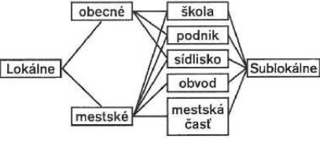

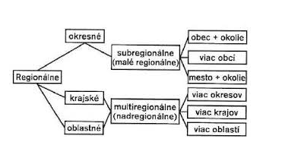
Obr. 2, Typologie regionálního tisku, Tušer

Regionální tisk se poté vyznačuje tím, že vychází v regionu – okrese, oblasti či kraji. Komplikací v dělení tisku na lokální a regionální může ovšem být i fakt, že pokud periodikum vychází v obci nebo městě, nemůžeme automaticky předpokládat, že se neobjeví v jeho nejbližším okolí. (Waschková Císařová, 2013, str. 19) I samotné vymezení lokality, respektive regionu je v České republice komplikované. Přispívá k tomu fakt, že území státu nebylo v průběhu let jednotné, a naopak docházelo k častým změnám základních jednotek státní správy (okresy, kraje). (Waschková Císařová, 2013, str. 19)
Jak je z výše uvedeného patrné, problematika vymezení pojmů lokálního a regionálního tisku je sama o sobě vhodná pro hlubšímu výzkum. Pro tuto práci si tak vystačím s pojmem regionálního tisku, do kterého Jablonecký deník zařadím. Pokud bychom se řídili Tušerovými subsystémy, zařadila bych toto periodikum do okresního tisku.

Historický kontext
Přelom 20. a 21. století přinesl v mnoha oblastech a zemích revoluce – technologické, politické, i komunikační. Všechny tyto změny byly důsledkem několika hlavních faktorů, mezi které patřila například globalizace, výhra liberalismu a demokracie nad komunistickými totalitami či vznik Evropské Unie. Díky globalizaci, která nabyla obrovských rozměrů, se začal svět zajímat sám o sebe. Lidé žijící ve střední a východní Evropě, stejně tak pro obyvatele západní Asie, nad kterou měl moc totalitní Sovětský svaz, dostali možnost poznávat svět a dostávat nezkreslené informace, které nebyly nikým cenzurovány. Uvolněním vztahů mezi východem a západem se obnovil trh, který byl silnější než kdy jindy. Mimo Rusko a USA se mezi velmoci zařadila i Čína a rázem byl propojen celý svět – ekonomicky i informačně. Všechny tyto změny přispěly k rozsáhlému technologickému pokroku, který měl jednoznačný a zásadní dopad na další vývoj žurnalistické profese. (Večeřa, 2015, str. 233–236) Pocity bezpečí a euforie ovšem nebyly těmi jedinými, které se světu naskytly.
„Skupiny frustrovaných islamistických teroristů dokázaly na Západě i v Rusku oživit obraz islámu jako tradičního nepřítele, teď už nikoliv křesťanství, ale svobody, demokracie, humanity a civilizace.“ (Večeřa, 2015, str. 235)
Tento fakt může být přesně demonstrován na příkladu teroristické útoky 11. září 2001. Dalším problémem se ukázalo být porušování základních lidských práv ze strany Ruska ve válce proti Čečensku, stejně tak se dá dívat na intervenci USA v Afghánistánu. Významnou proměnou prošly státy třetího světa, které díky ekonomické krizi vystoupaly na světlo. V zemích jako Indii, Brazílii nebo Turecku se odehrály změny, mezi které patřil vzestup životní úrovně části obyvatel, industrializace nebo stěhování obyvatel do velkých měst. V těchto státech zároveň ale našel Západní svět levnou pracovní sílu a místo, kam je možné rozšířit obchod. V neposlední řadě však v této době začalo vycházet najevo, jak moc je svět rozdělený. Díky digitálnímu propojení světa se do Evropy a Ameriky dostávaly fotky a videa s obsahem ukazujícím tvrdou realitu rozvojových zemí. Děti se zbraněmi v rukách, umírající kojenci na podvýživu nebo život v komunistické Severní Korey. (Večeřa, 2015, str. 235-236)

Komunikační revoluce
Jak jsem uvedla výše, přelom 20. a 21. století byl specifický především naprostým propojením celého světa. Zároveň jedna z nejzásadnějších věcí byla digitalizace komunikace, která právě toto propojení umožňovala. Mezi nejpodstatnější inovace se bez pochyby zařadily počítače a s nimi internet. Na konci dvacátého století se v domácnostech, kancelářích a redakcích objevovaly první stolní počítače. Ty sice z dnešního pohledu byly svou hmotností a rozměry nepraktické, ale v tehdejší době se staly pokrokovým technickým vybavením. Během prvních deseti let nového tisíciletí se začaly vyrábět tak zvané laptopy neboli notebooku. Jejich výhodou byla skladnost a nízká váha, díky kterým je spotřebitel mohl přenášet a používat tam, kde právě potřeboval. Jistým dalším pokrokem v této oblasti se stal tablet, nicméně ten pro svou virtuální klávesnici nedosáhnul takové obliby, jako tomu bylo o jeho předchůdců (notebooků). (Večeřa, 2015, str. 236)
Se vznikem počítačů se neodmyslitelně váže využití internetu. Jeho začátky se sice vyskytují již v době po druhé světové válce, podoba internetu takového, jak ho známe dnes, se ale začala objevovat až v devadesátých letech minulého století. V tomto období se díky komercializaci začaly k internetu připojovat soukromí uživatelé, jejichž počet se mezi lety 2000 a 2010 pohyboval kolem dvou miliard. (Večeřa, 2015, str. 237) Postupem času uživatelé objevovali, jaké možnosti internetu skrývá. Nejvyužívanějšími se stala online komunikace, sdílení souborů nebo provozování online her. Navíc všechny tyto aktivity začalo být možné sdílet s lidmi, hráči či přáteli žijícími na druhé straně planety.
„ Internet zásadním způsobem přispěl k tomu, že místa kdekoliv na planetě, jež jsou internetovou sítí propojena, si mohou vyměňovat text, slovo či obraz v řádu desítek vteřin či několika minut. Díky internetu probíhá neustávající živá informační výměna, ovšem tento komunikační prostor je omezen jen na „připojené““. (Večeřa, 2015, str. 237)
Díky internetu tak dnes uživatelé s přístupem k němu mají možnost se neustále informovat o dění po celém světě. (Večeřa, 2015, str. 237)
Hitem posledních let se staly sociální sítě, které od roku 2004 zažívají ohromný boom. Vše odstartoval vznik Facebooku, o dva roky déle se k němu připojil Twitter a nyní mezi uživateli panuje Instagram. Předností sociálních sítí je fakt, že každý z uživatelů se sám rozhoduje, jaké využití pro něj tyto sítě mají a co mu přinášejí. Jejich cíle se totiž různí – někomu slouží jako zdroje informací, jiný je jejich součástí pouze pro zábavu. (Večeřa, 2015, str. 238)
Vedle počítačů se během posledních desetiletí výrazně proměnily i mobilní telefony. Ještě v osmdesátých letech se ceny a rozměry mobilních telefonů zvětšovaly a pracovalo se s předpokladem, že tyto přístroje budou dostupné pouze omezené skupině uživatelů. Toto se ovšem nepotvrdilo a během prvních dvaceti let 21. století se používání mobilních telefonů rozmohlo do všech vyspělých zemí světa. Díky velkému zájmu po celém světě se ceny znatelně snížily, stejně jako velikost přístrojů. Jejich obliba také zapříčinila zájem o rozvoj této skupiny telefonů, a tak si dnes pod pojmem mobilní telefon představujeme naprosto odlišný přístroj, než tomu bylo ještě před deseti lety. Dnes se jedná o multifunkční zařízení, které ve své podstatě zastupuje několik jiných zařízení. Mezi jeho nejvýznamnější využití můžeme zařadit posílaní SMS zpráv, přehrávání hudby, online komunikaci, možnost mobil používat jako fotoaparát či kameru. Mobilní telefon se tak stal nepostradatelnou součástí každodenního života. (Večeřa, 2015, str. 239)
I přestože jsem výše zmínila možnost pořizování videí či fotek tzv. chytrým telefonem, stále platí, že fotoaparát je pro fotografování zařízením číslo jedna. Další změna v oblasti technologie, která se odehrála na přelomu tisíciletí, se dotkla právě fotoaparátů. Světu se v roce 1988 představil první komerčně vyráběný digitální fotoaparát, jehož nespornou výhodou byla možnost okamžitého převedení pořízených snímků do počítače, kde se s nimi mohlo dále pracovat. Inovace spočívala i v tom, že snímek bylo možno vidět ihned po jeho pořízení na displeji fotoaparátu. (Večeřa, 2015, str. 240)
Díky technologickému pokroku se usnadnilo a zrychlilo mnoho činností. Prakticky každý uživatel teď může být v kontaktu s celým světem, přeposílat soubory, sdílet videa. Ovšem i pokrok má své negativní stránky a dopady. Na základě využívání moderních technologií je každý z nás vystopovatelný, stejně tak můžeme být bez našeho vědomí odposloucháváni. Každá věc má rub i líp a v tomto případě to platí dvojnásob. Je proto nutné současně s vývojem technologií myslet i na to, jak zabránit jejich možnému systematické nebo hromadnému zneužívání. (Večeřa, 2015, str. 240)

Tištěná média v době internetu
Na základě výše uvedených faktů je pochopitelné, že změny, které se během posledních 40 let odehrály, musely mít dopad i na samotnou práci novinářů. Jak je zmíněno v předchozí kapitole, vznik, a především pak rychlý rozvoj internetu, byl jednou z nejzásadnějších inovací, která proměnila postavení tisku v oblasti médií. Ještě ve druhé polovině minulého století se novinář ve své práci neobešel bez diktafonu, fotoaparátu nebo magnetofonu, dnes nelze práci žurnalisty plnohodnotně vykonávat bez použití notebooku, internetu a chytrého telefonu. (Večeřa, 2015, str. 240)
Již při začlenění televizorů do domácnosti byla role tisku značně oslabena. Při příchodu internetu, a především pak na počátku nového tisíciletí, ovšem upadal zájem o tištěná periodika rapidním způsobem. Dodnes tento trend přetrvává a snad krom ojedinělých případů, jako je například ekonomicky zaměřený The Wall Street Journal, ho můžeme pozorovat na nákladech jednotlivých periodik. (Večeřa, 2015 str. 241-242) Velkou změnou také prošel vzhled jednotlivých titulů. Jejich existence sice byla zachována, jistou krizi ale potvrzuje fakt, že z původního velkého formátu broadsheet vydavatelé přistoupili na menší tzv. tabloid. (Večeřa, 2015, str. 242)
Největší inovace v oblasti tisku ale přišla na přelomu 20. a 21. století. Do tohoto období sahají začátky online verzí titulů, které dříve bylo možné zakoupit pouze ve fyzické podobě. Během prvních deseti let se internetové zpravodajství stalo zcela běžným jevem a dnes si, troufám si tvrdit, zejména mileniáni a mladší čtenáři nedokáží každodenní život bez online verzí představit. Některé tituly jsou i zde na internetu zpoplatněny, jiné jsou volně přístupné nebo spoléhají na dobrovolné příspěvky od čtenářů, bez kterých by byla jejich existence ohrožena, ne-li zcela nemožná. (Večeřa, 2015, str. 243)
„Online verze mohou být zdarma nebo zpoplatněny, obvyklá je kombinace. Například Financial Times zpoplatňuje většinu svého obsahu, zatímco jiné noviny jen vybrané části, The Times své křížovky. The Independent články a analýzy svého mezinárodně renomovaného blízkovýchodního korespondenta R. Fiska.“ (Večeřa, 2014, str. 243)
Odborníci se nemohou shodnout, zdali je rozdíl mezi online a tradiční psanou žurnalistikou nebo nikoliv. Najdou se zastánci teorie, že online žurnalistika je zcela jiný obor, na opačné straně existují i názory, které považují tyto dvě odvětví novinařiny za téměř identická. Mezi základní znaky online žurnalistiky můžeme zařadit multimediální obsah, možnost interakce nebo flexibilita formy. (Čuřík a kolektiv, 2012, str. 16)
Na základě vzniku online verzí tohoto trendu však vznikly hned dvě zásadní komplikace, které neblaze ovlivňují prodej tištěných titulů. Zaprvé si čtenáři zvykli na neustálý přísun informací, který není pro ty, kteří disponují přístupem k internetu, nijak zpoplatněn – tedy alespoň ve většině případů. To může ve čtenářích vyvolávat milný dojem, že informovanost je samozřejmostí a není nutné za ni platit. Realita je ovšem opačná. Množství zpráv a reportáží je obrovské a za každou takovou je skryta tvrdá práce lidí, kteří prakticky obsah internetu společnými silami vytváří. Pokud by všechny tyto informace byly vytištěny do novin jakožto fyzického periodika, jejich cena by byla pravděpodobně vysoká. Čtenáři by v ruce drželi nepřeberné množství listů papíru a viděli by tak reálný výsledek a fyzický důkaz práce desítek nebo stovek novinářů a byli by jistě ochotni za ni náležitě zaplatit. Pokud jsme si ale již zvykli na bezplatný přísun informací, těžko se dobrovolně vrátíme k časům, kdy platit novinářům za kvalitní zpravodajství bylo samozřejmé. V tomto ohledu je podle mého názoru budoucnost tištěných médií velmi nejistá a záleží pouze na čtenářích, jak se v blízké budoucnosti k celé situací postaví. Druhou stranou mince online verzí je jejich aktuálnost. Všichni se shodneme, že je nespornou výhodou fakt, že i lidé v České republice mají k dispozici aktuální informace z druhého konce světa, například o dění například v Austrálii nebo Argentině, stejně tak jako že máme neustálý přehled o situaci v našem městě. Bohužel klasický tisk nedisponuje zdaleka tak aktuálním zpravodajstvím a zprávy v něm jsou v nejlepším případě jeden den staré. Dnešní svět již ale považuje takové informace za zastaralé a prakticky nepotřebné.
Nejen v oblasti internetového zpravodajství nalezneme tituly, za které čtenář nemusí platit. Na přelomu tisíciletí se ve velkých městech začala objevovat periodika, která jsou placena reklamou, a nejsou tak závislá na výdělku od čtenářů. Celosvětovým zástupcem mezi takovými tituly je například Metro, které distribuovalo výtisky ve více než 93 městech po celé Evropě, Asii a Americe. Jeho obsah sice tvoří reklamy a povrchní informace, jako čtivo při cestování do zaměstnání může ale nenáročným čtenářů vyhovovat. (Večeřa, str. 244)
Za zmínku stojí i změna obsahová, kterou měl na svědomí liberálnější přístup Američanů a Evropanů. V tisku se objevovala témata spojená s drogami, erotikou nebo eutanázií. Debaty o politice, společnosti a ekonomice vystřídaly ty o módě či koníčcích.
„Vyspělá euroamerická společnost se stala mnohem citlivější vůči ekologické problematice a ochraně přírody a vůči formám diskriminace, zejména rasové a genderové. Do centrální pozice se dostávalo postavení žen ve společnosti, ale také minorit.“ (Večeřa, 2015, str. 244)
Do seriózních periodik byly častěji vkládány magazíny jako například velice oblíbené TV magazíny. Co se týče vzhledu titulů, jejich výraznou součástí se staly barevné fotografie, které dotvářely obsah jednotlivých zpráv. Nejrůznější fotografie, a především pak barevné nápisy či rovnou celé části textu patřily k doménám bulvárního tisku. Ten tak vsází i dodnes na barevnost a minimum textu. (Večeřa, 2015, str. 244)

Deník
Deník je regionální periodikum vycházející pod společností Vltava Labe Media (dříve Vltava Labe Přes). Jedná se o regionální noviny, které jsou zastoupeny v 71 okresech, v nichž vychází titul denně, zároveň je k dispozici po celé České republice 24 týdeníků. Čtenářům nabízí obsah zaměřený převážně na jejich nejbližší okolí, stejně tak zde ale nalezneme zpravodajství ze světa. V roce 2005 byly názvy jednotlivých periodik sjednoceny do následující formy - každý regionální list nese v názvu Deník, přičemž je označen přídavným jménem podle názvu regionu, ve kterém funguje.

Český regionální denní tisk v České republice mezi lety 1989 a 2006
Český tisk se od konce roku 1989 začal proměňovat a vývoj, který probíhal od listopadu tohoto roku, pak ovlivnil pozdější události v oblasti tisku. Období, které nastalo prakticky ihned po revoluci, bylo dle Waschkové Císařové vzhledem k vývoji tisku klíčové a pravidla v tuto dobu nastolená „pak nutně vymezila procesy strukturální transformace celého systému a konkrétněji i toho mediálního“. (Waschková Císařová, 2013, str. 84) Změny a vývoj neminul ani regionální tisk. Změny se týkaly všech oblastí jako například produkce, distribuce nebo managementu. Nejvýraznějším bodem byla však otázka ekonomika. Regionální periodika byla za dob komunismu placena stranou, po pádu socialismu tak přišla o své investory. Kromě výše zmíněného se změna režimu podepsala i na vývoji nákladů jednotlivých regionálních tiskovin. Zájem obyvatel o informace byl veliký, ovšem byl ovlivněn změnami cen. Dotované noviny bylo možné pořídit za značně nižší cenu, což byl důvod, který dovoloval čtenáři zkoupit si více titulů. Když ale noviny postupem času zdražovaly, čtenáři už nebyli ochotni investovat vyšší částky do více titulů. Naopak revoluce pomohla tiskovému inzertnímu trhu, který v období od roku 1990 do roku 1994 vzrostl o 3,55 miliard korun. Nejpodstatnějším bodem se ale stalo „nastavení nového právního rámce pro fungování médií.“ (Waschková Císařová, 2013, str. 86) Pro snazší orientaci ve strukturálních a vlastnických změnách v období mezi lety 1989 a 2006 je možné toto období rozdělit do tří po sobě jdoucích etap. Nejprve však dvěma větami přiblížím kontext, a to situaci tisku před rokem 1989.
Ta byla v 1989 podobná jako během předešlých let. Konkrétně v Československu vycházely čtyři večerníky a deset regionálních deníků. Ty byly vydávány krajskými výbory KSČ, večerní Praha a Brněnský večerník pak městskými výbory. Po politickém obratu na konci roku 1989 se vydavatelem sedmi českých krajských deníku a dvou večerníků stalo Vydavatelství RUDÉ PRÁVO. V období do roku 1992 byla důležitým bodem tzv. „spontánní privatizace“. Zároveň s ní se zakládala nová regionální periodika, která ovšem převážně neměla dlouhého trvání a po kratší či delší existenci zcela zanikla. Nejvýznamnější událostí v oblasti regionálního tisku ovšem byl přechod vlastnictví „spontánně zprivatizovaného českého regionálního denního tisku do majetku dvou zahraničních společností, Neue Presse Verlags-GmbH v Čechách a SOCpress SA na Moravě a Slezsku“ (Benda, 2007, str. 134).
Následující druhé období v našem rozdělení, proběhlo mezi lety 1993 a 2000. Tato léta se nesla v duchu změn ve vlastnictví, kdy nově vzniklé regionální deníky, které měly to štěstí a podařilo se jim i nadále fungovat, přešly do vlastnictví opět zahraničních vydavatelů. Fenomén zakládání dalších nových deníků pokračoval i v tomto období. Mezi další význačné události pak také zajisté můžeme zařadit vznik prvního bezplatného regionálního deníku v Praze. (Benda, 2007, str.134)
Poslední období mezi lety 2001 a 2006 se neslo v duchu konsolidace vlastnictví. Právě od roku 2006 je téměř všechen placený regionální denní tisk vydávající na území České republiky vlastněn společností VLTAVA-LABE-PRESS a.s., nynější VLATA-LABE-MÉDIA a.s. Mimo to vznikaly další bezplatné regionální deníky. Zároveň se rozšířila distribuce prvního z nich do dalších českých měst. (Benda, 2007, str. 134)

Praktická část

Práce grafického redaktora v 70. letech
Jak už samotný název napovídá, tato práce zkoumá technologický vývoj regionální redakce mezi lety 1989-2017. Tomuto časovému období bude věnovaná většina praktické části. Vzhledem k faktu, že jsem nečekaně získala i informace, které se vztahují k sedmdesátým letům minulého století, považuji za vhodné a zajímavé uvést na začátek i tato léta. Díky nim můžeme porovnat, jak rychle a zásadně se vybavení redakce a její fungování změnilo, konkrétně jsem se zaměřila na proces tisku.
Vzhledem k faktu, že jeden z dotazovaných se pohyboval v prostředí médií již od roku 1975, mám k dispozici údaje, které považuji za poměrně vzácné. V 70. letech 20. století ještě zdaleka nebyly počítače samozřejmou součástí domácností, firem nebo redakcí. Jednalo se o rozměrné přístroje, které se rozprostíraly po celých místnostech a jejich vzhled, funkce i rozměry byly velice vzdálené těm, na jaké jsme zvyklí dnes. Z toho důvodu byl grafik nucen dělat veškerou práci ručně.
Dnes jsou k dispozici nejrůznější programy, které práci grafiků usnadňují, v roce 1975 byla však praxe odlišná. V té době se pracovalo s takzvaným špíglem. „Jednalo se o novinovou stránka na čistém papíře. Na ten jsem ručně podle pravítka malovala, jak budou jednotlivé stránky novin vypadat. Toto speciální pravítko ovšem neměřilo pomocí centimetrů ale cicer. Musela jsem přesně namalovat, jak stránka bude vypadat-jinak by vypadala, kdybych použila desetibodové písmo a třeba šestibodové. Na pravítku byly různé stupnice a podle toho jsem rýsovala jednotlivé stránky tak, aby se mi na ně vešlo přesně to, co potřebuji.“ (Linhartová, 2019) Dnes se může toto přepočítávání zdát komplikované, ovšem pokud si redakční grafik na tyto jednotky zvykl, dělal vše postupem času automaticky.
Navržení jednotlivých stran muselo být promyšlené, nebylo možné, aby byl na stranu natištěný pouze jediný článek. Povinností grafika bylo vytvořit pestrou stránku, která by čtenáře zaujala. Po dokončení rýsování, přišly na řadu fotografie a rukopisy, podle kterých se stránka dále zpracovávala. Každá rukopisná stránka, která byla napsána na psacím stroji, byla přepočítávána počet řádků. Podle jejich množství se vložily do špíglu a grafik je přepočítal na pravítku. V momentě, kdy byly stránky finálně navrženy, odjela redaktorka/grafička do Liberce, kde v tiskárně odevzdala rukopisy. V tiskárně pracovali strojní sazeči a ti přepisovali rukopisy, fotky se vozily do tzv. chemigrafie. Ta představovala dílnu, ve které se zpracovávaly z fotek tzv. štočky. Ty se sázely na stránku a z toho se později vyráběly obrázky. „Když vše v chemigrafii dokončili, přinesli materiál do ruční sazárny. Sazeči pracovali ve strojní sazárně, kde psali a odlívali jednotlivé řádky do olova. Řádky vyťukávali na stroji, zároveň se v tomto bodě formovaly sloupce. Jejich šířku jsem ale musela vždy předem předepsat. Poté proces pokročil do ruční sazárny, ve které jsem byla se sazečem tzv. metérem.“ (Linhartová, 2019) Jednalo se o ručního sazeče, který veškerý materiál zalamoval do špíglu. Někdy ovšem nastala situace, že některé řádky byly špatně spočítané, a proto vše nevycházelo podle předlohy. V tomto bodě bylo nutné, aby zasáhl buď zmíněný metér nebo přítomná grafička a text upravila podle potřeby. Následný krok obsahoval nanesení barvy na vzniklou olověnou formu, kterou obtiskl na papír.
Následovala důkladná kontrola všech stran, která grafikovi mohla trvat i několik hodin. Ovšem i přes korektury se občas stávalo, že se nějaké chyby přehlídly a byly vytištěny. Pokud chyby byly včas nalezeny, posílal se materiál zpět sazečům, kteří museli například kvůli jedné gramatické chybě opravovat celý řádek. Když vše bylo opravené a v pořádku, vložila se celá strana do kotoučového stroje neboli rotačky a z té vycházely hotové noviny.
Tento popsaný proces si dnes již stěží dokážeme představit. Realita se za padesát let změnila, a to právě díky technologickému vývoji. Proto v následujících kapitolách uvedu příklady těch nejdůležitějších a nejpoužívanějších přístrojů, které byly a stále jsou pro novinářskou práci klíčové.

Vývoj osobních počítačů
Přestože technologie nebyly v devadesátých letech nijak výrazně vyvinuté, základní vybavení redakce se kromě pevných linek nebo fotoaparátů skládalo i z osobních počítačů. Nejednalo se však již o rozměrné přístroje, ale významně vyspělejší a pokrokovější stroje. Počítač složený z větší obrazovky, za to menšího monitoru, oddělenou klávesnicí a počítačové skříně, která ležela na zemi pod stolem, vlastnil každý redaktor. Nepoužívaly se ovšem k dnešním účelům – upravování fotek, vyhledávání informací na internetu nebo dorozumívání se s okolním světem. Nic z toho nebylo možné z jednoho prostého důvodu, a to že novináři neměli k dispozici internet. Převážně se proto počítače využívaly pro interní komunikaci v redakci. Editor tak dostával hotové texty psané v počítači a pokud k nim měl výhrady, jednoduše je zaslal zpět k přepracování. Grafik v počítačovém programu zvané Cicero rýsoval vzhled novin a plánoval poskládání jednotlivých článků a fotografií. Oproti sedmdesátým létům, tak byla jeho práce zábavnější, rychlejší a přesnější. „Vlastně jsem dělala tutéž práci jako kdysi, ale s tím rozdílem, že jsem nic nevkládala do špíglu, ale všechno jsem zpracovávala v počítači. Byl v něm program, ve kterém se sloupce lámaly samy. Interní komunikace a tvoření v tomto programu byly jediné činnosti, ke kterým se počítače používaly.“ (Linhartová, 2019)
Tento stav trval až do roku 2006, ve kterém byly všechny Deníky v celé republice spojeny pod jeden brand a během kterého byly v redakci umístěny počítače značky Halikan. „V tom momentě nás vybavil Roman Gallo (tehdejší ředitel redakcí Deníku) vybavením. To jsme všichni dostali počítače DELL 5100.“ (Klimentová, 2019) Další výměny počítačů se redakce dočkala až v roce 2017. Od té doby měli redaktoři k dispozici notebooku DELL Latitude 5110. Podle slov tehdejších zaměstnanců se nejednalo o výkonný počítač, ovšem díky šikovnému IT zaměstnanci, který počítače vylepšil, byl tento přístroj dostačující – bylo možné v něm využívat grafické programy. Praxe byla však taková, že laptopy byly nastavené do režimu, ve kterém nebyla možná instalace vedením neschválených programů. Proto většina redaktorů zároveň s redakčními notebooky používala externí pamět a vlastní notebook, který disponoval přístupem ke všem potřebným programům a aplikacím.

Nástup internetu, online verze novin a sociálních sítí
Jak by se dalo předpokládat, v období po Sametové revoluci nebyla v České republice rozvinuta práce s internetem, respektive jeho samotného rozšíření bylo velice tristní. Česká republika se prvního připojení k internetu dočkala až v roce 1992. Jednalo se však pouze o ojedinělé případy, mezi které bohužel nespadala redakce. Uběhlo tak ještě několik let, než se této moderní pracovní pomůcky dočkali i zaměstnanci Jabloneckého deníku. Před rokem 2000, jak jsem zmínila již v předchozí kapitole, měli redaktoři k dispozici pouze intranet, který propojoval jednotlivé redakční počítače. Pracovníci proto byli nuceni vycházet častěji do terénu, navštěvovat knihovny a být v kontaktu s mnoha lidmi, aby získali dostatek informací a aby se v jednotlivých tématech a problematikách orientovali. S tím je úzce spjatá i práce v terénu, která byla prakticky jediným zdrojem informací v devadesátých letech. „Ta technika samozřejmě pomáhá, akorát se domnívám, že jsme byli víc mezi lidmi, protože dneska většina novinářů sedí u počítače a vše si vygooglí. My jsme ještě po těch všech vesnicích jezdili. Jezdili jsme na zastupitelstva nejen okresního města, ale i do význačnějších obcí, které měly alespoň městský status, například do Tanvaldu. Myslím si, že i tím, že jsme pořádali TIP ligu, tak jsme poznávali neuvěřitelných lidí, kteří nám později byli inspirací a my tím pádem mohli psát, aniž bychom potřebovali internet.“ (Ottisová, 2019)
Pokud bych měla krátce uvést historii internetu v České republice, považovala bych za nejdůležitější bod výše zmíněný rok 1992. Za zmínku také určitě stojí fakt, že ještě v roce 2008 disponovalo internetem pouze 32% českých domácností. Toto číslo považuji za nízké ve spojitosti s faktem, že se jednalo dobu celých šestnáct let po zavedení internetu v našem státě.
Když v roce 2005 byly Deníky sjednoceny, bylo do redakcí zavedeno internetové připojení. Od této doby se práce značně zrychlila a zjednodušila. Druhou stranou mince se ovšem stal pokles času tráveného v terénu, a především pak navazování nových kontaktů. Novináři v těchto dnech již nejezdí osobně do vesnických hospod, ve kterých v devadesátých letech redaktoři tajně zkoušeli kvalitu jídla, rozmanitost jídelních lístků nebo úroveň sociálních zařízení. Výsledek tohoto průzkumu se pak lidé dočetli právě v novinách. Jak uvádí Irena Ottisová, toto byly důležité momenty, během kterých se dozvídali redaktoři o zajímavých lidech nebo akcích, které se pořádaly v jednotlivých vesnicích. Tento druh práce již dnes není k vidění. Většinu času pracují redaktoři doma a do terénu se nedostanou tak často. Důvod nalezneme právě ve využívání internetu, který nabízí nekonečné množství informací. Jejich relevantnost a pravdivost je ovšem věc druhá.
Do kapitoly věnující se internetu je beze sporu nutné zařadit i problematiku online verze Deníku a otázku sociálních sítí. Online verze Jabloneckého deníku (stejně jako všech ostatních) byla spuštěna v roce 2006, opět se sjednocením redakcí pod jeden název. „Na internetových stránkách se však vyskytují pouze výběry hlavních zpráv, pokud má čtenář Deník předplacený, má zároveň přístup k e-paperu a může si na stránkách přečíst celé vydání.“ (Klimentová, 2019) Po vzniku internetových stránek jednotlivých redakcí následovaly i krajské stránky. Jablonecká redakce získala na provoz online verze vyškoleného webmastera, který na ně ručně vkládal veškeré zprávy, videa a fotografie. Dnes se však situace značně liší a články na online verzi novin vkládají sami redaktoři.
V kontextu internetu nesmím opomenout ani otázku sociálních sítích. Založení facebookového profilu Jabloneckého deníku bylo nutné, pokud se chtěl udržet v podvědomí občanů a čtenářů. Stejně tak pokud chtěla jít redakce s dobou. Z Prahy tak přišel příkaz, aby si redakce založila účet. Jak ale podotýká Lenka Klimentová, nejednalo se o jednoduchý proces. „Zjistila jsem, že nemohu založit účet firmě bez toho, aniž bych se k facebooku nepřipojila já, jakožto soukromá osoba. Za přidávání firemních profilů se totiž muselo platit. Takže já se na něj přihlásila jako Lenka Klimentová, ale profil se jmenoval Jablonecký deník. Byla jsem označena jako správce a ostatním redaktorům jsem umožnila přístup jako editorům. Paradox byl v tom, že jsme sice všichni měli tedy přístup na profil a přidávali jsme na něj články, ovšem časem se začaly jednotlivé profily Deníků spravovat i z centrály v Praze.“ Tento přístup byl nepřijatelný, ovšem situace se zanedlouho opět změnila, když veškerou kontrolu nad profilem převzala správa pražská redakce. Toto jednání bylo důvodem, proč odmítla jakožto šéfredaktorka založit další profily jablonecké redakci, ať už se jednalo o Twitter nebo LinkedIn.
K dnešnímu dni tak Jablonecký deník disponuje tištěnými novinami, jejich online verzí a ze sociálních sítí facebookovým profilem, který odebírá více než čtyři tisíce lidí.

Vzestup mobilních telefonů
Mobilní telefon, a to ten tak zvaně chytrý, patří v dnešní době k samozřejmostem. Novináři ho používají prakticky neustále – k vyhledávání informací, kontaktů, tras a nejrůznější dokumentace nebo pořizování fotografií. Před třiceti lety však o takovýchto multifunkčních zařízeních ani nesnili a byli vděční, pokud se v redakci nacházela o něco modernější technologie, než byla pevná linka. Tu v jablonecké redakci používali všichni redaktoři, každý z nich měl vlastní přístroj. Díky němu komunikovali novináři mezi sebou i okolím. Z dnešního pohledu by se mohlo zdát, že být závislý na pevném telefonním připojení je maximálně nevýhodné a nepohodlné, ovšem tento způsob komunikace musel být dostačující.
Jablonečtí redaktoři ale přeci jen vlastnili jeden přístroj, který jim pomáhal ve snadnější komunikaci s okolím. A tím byl tak zvaný modem – předchůdce mobilního telefonu. „Byla to taková černá bednička, kterou jsme si vozili domů, když byla nějaká práce. Měli jsme sice jenom jeden, ale na tu dobu to byl velký pokrok (…), přes něj jsme posílali fotky do tiskárny.“ (Linhartová, 2019) V té době to byl ojedinělý pomocník, který do Jablonce dovezl sám majitel Vltava-Labe-Pressu., Na druhou stranu ještě nebyl tak silný signál na to, aby posílání probíhalo bez problémů. Kolikrát proto modemování nebylo otázkou minut, ale hodin, a tak zůstával editor v redakci do večerních hodin. I přesto bylo zavedení tohoto modemu do běžného chodu redakce velkým technologickým posunem.
V prvních letech 21. století disponovala redakce pracovními mobily značky Nokia, avšak přístup k nim měli pouze sportovní redaktoři a šéfredaktoři. To se ovšem v roce 2008 změnilo a redakční mobily byly nabídnuty i ostatním zaměstnancům redakce. Přestože redaktoři tuto inovaci rádi přivítali, rozhodně se stále nejednalo o takové ulehčení, jaké mobilní telefony přinášejí dnes. Práce s telefonem stále umožňovala pouze volání či psaní sms zpráv, jelikož v přístrojích nebyl zabudovaný internet, ani fotoaparát. „S rozvojem internetu jsme získávali paušály obsahující data. Taková situace ovšem nastala až roce 2011.O dva roky dříve jsme používali na přenos Anydata. To byla připojovací krabička, ta byla jedna na redakci a jednu měl sporťák. V tom momentě jsme mohli pracovat z domova,“ popisuje situaci bývalá šéfredaktorka. Další vlna nových mobilních telefonů přišla až v roce 2016, ve kterém zájemci o pracovní telefon dostali chytrý mobil značky Samsung nebo Sony. Jelikož je však dnes již k dispozici přístroj, který dokáže pracovat s dvěma simkratami, tak pro většinu redaktorů je pracovní telefon spíše na obtíž, jak podotýká redaktorka Denisa Albaniová.

Vývoj fotografií, fotoaparátů a počtu fotografů v redakci
Další oblast, která jednoznačně prošla vývojem, byla spojená s fotografováním. Podle respondentů, kteří pracovali v regionálním Jabloneckém deníku na začátku devadesátých let, byl po většinu času v redakci zaměstnanec, který se věnoval pouze fotografování. Do roku 2001 se ovšem tento stav průběžně měnil, jelikož fungování fotografa záviselo na množství financí. Pokud se redakce potýkala s finanční nejistotou, fotograf byl propuštěn. Ve stavu, kdy byl fotograf součástí redakce, však byl k dispozici všem redaktorům a pokud si ho ke své reportáži nebo zprávě vyžádali, jeli společně do terénu. Tento scénář ovšem nebyl obvyklý. Převážně byli redaktoři zdatní, alespoň do té míry, že dokázali vyfotit potřebné snímky, a proto služby redakčního fotografa využívali pouze zřídka. Náplň práce konkrétně fotografa Jabloneckého deníku se skládala z focení sportovních akcí. K realizaci takovýchto fotek již byla potřebná hlubší znalost a roky praxe v používání techniky k pořizování pohybujících se objektů. Jak jsem se během rozhovoru dozvěděla, v redakci byly k dispozici tři fotoaparáty, a to značky Praktica. Jednalo se o jednooký zrcadlový fotoaparát a na tehdejší poměry dokázal vytvořit kvalitní fotografie. Na kvalitu fotografií paradoxně nemusel být vyvíjen tak silný tlak, jako je tomu dnes, a to jednoduše proto, že výsledné fotografie byly černobílé. Nehledě na fakt, že ani samotný tisk nepodporoval vyšší kvalitu fotografií.
V období od roku 2003 redakce disponovala kvalitním fotografem, který ze začátku působil pouze v jablonecké redakci. On sám vlastnil výborné fotoaparáty Nikon D500/D100 a byl ochotný s nimi pracovat, z čehož těžila redakce Deníku v Jablonci. Kvalita fotografií byla vysoká jak z technického pohledu, tak i z toho estetického. Vedení Deníku redakci nabízelo plně digitální fotoaparát Olympus. Jelikož ale byl tento přístroj jediný na sedm redaktorů, využívaly se služby fotografa, stejně tak byly snímky pořizovány osobními fotoaparáty. O dva roky později získala redakce dva fotoaparáty značky Minolta, jejichž koupení bylo podmíněno vznikem online verze Deníku. Na webové stránky se vkládaly nově fotografie společně s videi a bylo nutné, aby jejich kvalita byla odpovídající.
V současné době Jablonecký deník nemá k dispozici vlastního fotografa, fotky tak zajišťuje krajský fotograf. „Jsou tak dny, během kterých musí zvládnout objet mnoho akcí na nejrůznějších místech v kraji, na druhou stranu se najdou i takové, ve kterých má nafotit pouze jediné místo. Ve finále jsem měla té práce převážně víc já,“ (Albaniová, 2019). Fotograf má k dispozici redakční přístroj, zároveň i získal dva základní objektivy. V redakci se vyskytuje Canon 1300, který využívají redaktoři. Trend pořizování fotek samotnými redaktory tak zůstává aktuální dodnes.

Situace spojená s redakčními auty
Dnes by si již málokterý redaktor dokázat představit plnit na sto procent svou práci, aniž by k její realizaci měl k dispozici služební auto. Na konci 20. století ovšem byla realita zcela odlišná. „Auta byla dvě ale s tím, že jedno bylo pro distribuci, která ho nutně potřebovala. Stávalo se totiž, že noviny nebyly doručeny a o to se pak právě starala ta distribuce. Takže jsme měli k dispozici pouze to jedno auto.“ (Ottisová, 2019) Redakce Jabloneckého deníku tak vlastnila jedno služební auto, o které se dělilo deset pracovníků. Přesněji se jednalo o služební auto, které bylo přiřazeno místní šéfredaktorce. Záleželo pouze na ní, jak s ním naloží. Podle ní samotné i bývalé redaktorky ovšem bylo auto plně k dispozici právě tomu, kdo ho potřeboval. Situace ovšem byla složitější, pokud se takových redaktorů vyskytlo v jeden den více. Ani to ale nebyl většinou neřešitelný problém a vždy se podařilo vše domluvit tak, aby se veškerá práce stihla a služební auto bylo využíváno co nejefektivněji. Podle vzpomínek paní Linhartové dokonce bylo po domluvě možné si toto auto vypůjčit i přes noc, pokud někdo bydlel (jako například ona) v Liberci nebo jiných okolních městech. Druhým dechem ale dodává, že tato privilegia měla převážně ona, jelikož měla velice pěkný vztah právě s šéfredaktorkou.
Situace, která nastala v období do nového tisíciletí, bohužel dodnes přetrvává. Redakční pracovníci mají i v dnešní době k dispozici pouze jediné služební auto. Tristní stav nastal v letech 2005/2006, během kterých jablonečtí redaktoři jezdili ve staré Felicii. Její stav byl uznán za život ohrožující, a tak redakce musela fungovat půl roku bez auta. Tato situace byla neúnosná a až po velkém nátlaku jablonecké šéfredaktorky zaslalo vedení VLP do Jablonce finance určené pro pořízení nového vozu. Jak podotýká Lenka Klimentová, současný pokles kvality regionálního zpravodajství může tak být založen právě na nedostatku redakčních aut. „Když se člověk nemůže dostat na dané místo, na kterém chce pořídit například reportáž, tak má možnost poslat na místo pouze fotografa nebo obvolat redaktory z jiných novin, jestli by mu o akci neposkytli informace. Ovšem to pak člověk vaří z vody a podepisuje se to na kvalitě práce,“ dodává.

Změny probíhající v oblasti tisku
Pokud bych měla porovnat proces tisku v období po revoluci a nyní, věřím, že pro mnohé by srovnání bylo překvapením. Nejednalo se sice již o tak náročný a zdlouhavý proces, jako tomu bylo ve druhé polovině 70. let minulého století, ovšem ani o dvacet let déle se kolikrát vše neobešlo bez problémů a proces nebyl tak rychlý, jako je například dnes. Nejsložitější byl tisk fotografií. Jak vzpomíná Jana Linhartová, na začátku devadesátých let se fotografie posílaly k tisku do Ústí nad Labem. Tam byla k dispozici tiskárna, kterou využívaly veškeré regionální redakce v tehdy ještě Severočeském kraji, a do které byly posílány fotografie z redakce pomocí modemu, což byla, jak jsem již uvedla, velice pokroková a ojedinělá věc. Tiskárna VLP byla během devadesátých let přesunuta do Prahy a od té doby probíhá veškerý tisk až do dnešní doby právě tam.
Pokud se zaměříme na nárazový tisk přímo v redakci, tak od začátku existence Jabloneckého deníku, respektive Dnešního Jablonecka byla redaktorům k dispozici tiskárna. Nejčastěji ji využívala šéfredaktorka a editorka, která většinou tiskla materiály zaslané od redaktorů a v tištěné verzi je opravovala. Samotné tiskárny patřily k prvnímu technickému vybavení redakce.
Do této kapitoly si dovolím zařadit i krátký vhled do čísel týkajících se nákladů novin. Na konci devadesátých let se čísla během pracovních dní pohybovala mezi 2 500–3 000, sobotní vydání se pyšnilo pěti tisíci výtisky. Tento nárůst byl způsoben přílohami, které byly sobotního vydání součástí. Tato čísla byla aktuální ještě v roce 2003. Dnes čísla nákladů nedosahují ani jednoho tisíce. „Jestli je dnes v pondělí 600 a v pátek díky příloze 1 100, 1 200, tak je to moc. Už rok se v těch číslech nepohybuji, ale když vezmeme v potaz 40% remitendu, tak se prodá okolo 400 výtisků.“ (Klimentová, 2019)

Změny názvu a vzhledu Jabloneckého deníku
Změny v grafickém vzhledu novin jsem měla možnost porovnat díky archivaci výtisků uložených v Krajské vědecké knihovně v Liberci. Výtisky jsou součástí příloh této bakalářské práce. Dnešní Jablonecký deník měnil nejen svou podobu, ale i samotný název periodika. Do roku 2003 neslo periodikum název Dnešní Jablonecko. Jeho obsah byl ovšem diametrálně odlišný od toho dnešního. Jednalo se o celostátní deník, jehož titulní strana obsahovala pouze zprávy z Prahy nebo významné politické a hospodářské zprávy. Pokud měl čtenář zájem o zprávy z jeho regionu, musel listovat. I samotný vzhled novin byl na první pohled jiný. Převažovaly černobílé texty, doplněné pouze o pár černobílých obrázků. Ty se ovšem v průběhu pár let změnily na barevné. Tato změna se týkala i nápisu deníku, jehož bílé písmo leželo na světle modrém pozadí. Grafická podoba názvu periodika se opět nově zbarvila v době, kdy v roce 2003 deník přijal nový název – Deník Jablonecka. Nezměnil se pouze název periodika, ale i jeho obsah. Narozdíl od jeho předchůdce se na první straně objevovaly jak zprávy ze světa, tak i ty z regionu. A ty v Deníku Jablonecka převažovaly. Prioritou se tak stal Liberecký kraj. Název novin začal být tištěný černou barvou bez modrého pozadí. Typická světle modrá barva ovšem nevymizela, tou byl název podtržen. Další, prozatím poslední, ovšem nejvýraznější změny nastaly až o deset let déle čili v roce 2013. Noviny se již jmenovaly Jablonecký deník a zdobily ho stejně jako dnes výrazné barevné fotografie a bílý nápis „deník“ na světle modrém podkladu. V té době se ustálila praxe trvající dodnes, která čtenářům nabízí zprávy z celého Jablonecka hned na titulní straně.

Novinářské rutiny
Podle mého názoru je vhodné či dokonce nutné kromě technologických změn zachytit i vývoj novinářských rutin. Ty byly totiž jednoznačně ovlivněny právě tím, jaké technické vybavení v danou dobu redakce nabízela. Rozhodla jsem se proto do práce zařadit kapitolu, která se věnuje stručnému popisu běžného dne redaktorů z devadesátých let až po současnost.
Zástupcem prvního období jsem zvolila editorku/redaktorku/grafičku Janu Linhartovou. Jelikož zastávala prakticky hned tři funkce, byl její všední den od rána zajímavý. Den pro ni začínal přibližně v devět hodin ráno, kdy přijížděla do redakce. Po příjezdu se věnovala práci redaktorky. Měla ovšem jistá privilegia, proto si témata vybírala sama a nepodléhala tak šéfredaktorce. Zpracovávala rubriku „Policie hlásí“, která informovala například o hledaných osobách. Jednalo se o pravidelnou, ale nenáročnou rubriku. K těmto informacím se dostávala skrze telefonáty s místní policií, která dané události diktovala a redaktorka si je ručně zapisovala. Kromě této rubriky se věnovala tématu bižuterie, ve které se předchozích mnoho let pohybovala, a tak se v něm velice dobře orientovala. V průběhu dne jí spolupracovníci posílali své zprávy a v té chvíli se z ní stávala editorka. Jednotlivé texty podrobila korektuře a posléze je skládala do počítačového programu. To už ovšem jako grafička. Když vše bylo dokončeno, posílala přes modem fotky do ústecké tiskárny a kolem sedmé hodiny odcházela domů.
Tehdejší redaktorce Ireně Ottisové, která působila v redakci Dnešního Jablonecka v letech 1992–2001, začínal pracovní den mezi sedmou a osmou hodinou ráno a končil kolem šesté hodiny večerní. Jakožto píšící šéfredaktorka měla podobný denní program jako její podřízení. „Každé ráno proběhla rychlá porada, v pátek se jednalo o velkou poradu, to bylo dané. Na té se určila práce, domluvili jsme si víkendové směny, když někdo potřeboval fotografa (většinou na sport), tak se to s ním domluvilo. Po poradě se rozhodila práce a šlo se psát nebo se jelo do terénu.“ (Ottisová, 2019) Podobnou organizaci dne měla i její nástupkyně bývalá šéfredaktorka Lenka Klimentová. I po dobu jejího vedení se konaly v kanceláři pravidelné každodenní porady s tím rozdílem, že týdenní velká porada probíhala v pondělí. Odpoledne, když se redaktoři vrátili z terénu zpět do redakce, se konala neformální porada v civilní redakci, na které si novináři vzájemně sdělili pocity z dopolední práce. Redaktoři většinou končili svoji práce kolem čtvrté hodiny odpoledne, šéfredaktorka o hodinu déle. „Především záleželo na propojení a fungování internetu a pak u mě osobně na věku mého syna. Nastoupila jsem v době, kdy kluk jezdil do školy, takže já jsem jezdila do práce na půl osmou. Já osobně jsem odjížděla domů kolem páté hodiny s tím, že jsem měla kolem poledne vždy dvě hodiny volno. Tento čas jsem využívala pro soukromé schůzky nebo jsem si dělala práci na další den. S rozvojem technologií a s přibývajícím věkem mého syna se den rozplynul do několika úseků, které ale dohromady tvořily devět, deset hodin čisté práce.“ (Klimentová, 2019)
Poslední dotazovaná Denisa Albaniová pracovala v Jabloneckém deníku na pozici redaktora v roce 2017. Její pracovní den začínal kolem osmé hodiny ranní, kdy se v plánu redakce dozvěděla, o čem má v daný den psát a jak rozsáhlá má zpráva být. „Pokud to bylo něco, kvůli čemu jsem potřebovala vyjet do terénu, tak jsem jela a nasbírala materiál, který jsem pak zpracovala. Většinou jsem pracovala dopoledne a pak navečer. A kolikrát člověk napsal přes den ty krátké zprávy a večer šel dělat reportáž z koncertu. To je prostě ta novinářská práce, že každý ten den je jiný.“ (Albaniová, 2019) Její pracovní den byl specifický tím, že z převážné většiny pracovala z pohodlí domova i přesto, že se redakce nachází pár metrů od jejího bytu. V dřívějších letech byla redakce vytěžována každý den a novináři v ní trávili většinu dne. Dnes však zaměstnanci jezdí do redakce pouze nárazově a pohybují se doma nebo v terénu.

Zaměstnanci redakce
Nejen technické vybavení redakce procházelo jistým vývojem během posledních třiceti let. Změny jsem zaznamenala i ve složení zaměstnanců Jabloneckého deníku. Při počátcích existence Deníku bylo v Jablonci nad Nisou zaměstnáno deset novinářů – šéfredaktorka, její zástupkyně, redaktorka píšící o kultuře, redaktorka, sportovní redaktorka, dále pak fotograf, jeden mužský redaktor, sekretářka a ekonomka, která hlídala krom financí i inzerci a konečně editorka/grafička. Těchto deset lidí se podílelo na fungování Jabloneckého deníku na začátku devadesátých let. Jak jsem se dozvěděla od tehdejší šéfredaktorky, i při vyšším počtu zaměstnanců, než na který jsme v dnešní době zvyklí, byla atmosféra v redakci přátelská. Neprobíhaly zde žádné konkurenční boje, jako tomu někdy bývá v redakcích dnes, každý měl své zaměření a tomu se věnoval. Klíčové pro celkovou atmosféru ovšem byly vztahy jednotlivých redaktorů s šéfredaktorkou, která byla podle vlastních slov rázná, avšak spravedlivá. Pokud se ale člověk věnoval své práci a ona za ní viděla výsledky, byly vztahy až nadstandartní. „V redakci jsme spolu měli všichni vřelý vztah, ne doslova přátelský, ale i ve volným čase jsme třeba zašli společně na kafe. Pořádali jsme v redakci i různé oslavy, třeba když se narodila Markétka (její vnučka), tak přišel její táta a všichni jsme si na ní připili. Bylo to takové zdravé. Dokázali jsme si i popovídat o soukromých věcech, osobních problémech nebo naopak radostech.“ (Linhartová, 2019)
Postupem času se však situace začala měnit. V redakci se častěji střídali redaktoři a ani homeoffice nepomáhal v otázce budování vztahů mezi zaměstnanci. Na druhou stranu se podle svých slov snažila sama šéfredaktorka udržet dobré vztahy na pracovišti během celého roku různými společnými akcemi. Jako příklad můžeme uvést každoroční vánoční besídku, která byla jenom z malé části financovaná vedením, proto se organizace a financování ujala právě šéfredaktorka Klimentová. Ráda se o své podřízené starala, a především se jim snažila vytvořit příjemné pracovní prostředí s přátelským kolektivem. V současnosti je situace bohužel odlišná. „Pro mě tohle byly první noviny, takže jsem netušila, jak to chodí jinde. Myslela jsem si, že ty vztahy, které byly v naší redakci, tak že jsou normální a běžné. Ale co jsem přešla do Liberecké Drbny, tak vím, že to normální nebylo. Všichni jsme tam podobně mladí a máme celkově jiný přístup. Teď spolu chodíme na pivo, na oběd, na výlety, jsme vlastně kamarádi a ne spolupracovníci. To v Deníku neexistovalo.“ (Albaniová, 2019) Sama bývalý redaktorka však dodává, že jako první zkušenost s prací novináře bylo její působení v Jabloneckém deníku velice přínosné. Přestože jen málokterý redaktor působící v průběhu posledních 30 let v Jabloneckém deníku měl vystudovanou žurnalistiku, vypracovali se někteří z nich na velice vysokou úroveň a postupem času se dostali do tiskovin, jako je Reflex nebo Hospodářské noviny. Přístup všech šéfredaktorů byl přísný, avšak vstřícný. Jak říká Albaniová, čas, který jí šéfredaktorka věnovala, byl tím podstatným faktorem, aby se mohla stát plnohodnotnou novinářkou. „Šéfredaktorka mi půjčila knížku, ve které bylo přesně popsané, co se jak má psát, jak má vypadat perex, titulek, co má obsahovat a co ne, jak mají být pokládané otázky v rozhovorech.“ (Albaniová, 2019)
I co se týče počtu zaměstnanců v Jabloneckém deníku, tak byl stav proměnlivý. Jak jsem zmínila výše, na začátku existence Deníku v redakci pracovalo až deset zaměstnanců. Ještě v roce 2003 se redakce Jabloneckého deníku skládala z následujících zaměstnanců: dva inzertní poradci, distributorka s distributorským týmem, sekretářka, šéfredaktor, korektorka, fotograf, sporťák a tři píšící redaktoři. To však od roku 2005 neplatilo. V rozmezí let 2005 a 2017 bylo v několika vlnách nařízeno propouštění. V průměru se jednalo o odebrání jednoho redakčního zaměstnance každé dva roky. To způsobilo, že v roce 2010 klesl počet zaměstnanců na pouhých sedm. S ještě více tristní situací se potýkala redakci v roce 2017 – počet zaměstnanců se zastavil na čísle tři. Z těchto čísel jasně vyplývá hned několik faktů – redakce v regionálním tisku nedisponuje dostatečným počtem redaktorů, z čehož může zároveň pramenit klesající úroveň tohoto druhu tisku. „Myslím si, že Deník promarnil svůj čas. Upřímně se divím, že jablonecká redakce ještě existuje. Všímám si, že si čtenáři začínají stěžovat na úroveň novinářské práce, proto věřím, že se snad situace zlepší a na školách se začne zase žurnalistika vyučovat poctivě a zaměří se především na praktickou stránku věci. Po nás ve škole lidově řečeno šlapali, stejně tak v prvních novinách, kde jsem dělala. Tento přístup dneska to postrádám.“ (Ottisová, 2019)

Závěr
Tato bakalářská práce se primárně zabývala otázkou vývoje technického vybavení redakce Jabloneckého deníku. Jejím cílem bylo co nejkomplexněji popsat nastalé změny v časovém období mezi lety 1989 a 2017 v oblasti technologií. Stejně tak jsem se zaměřila na dopad, který tyto změny měly na práci regionálních novinářů.
Práci jsem rozdělila do tří hlavních částí. Ta úvodní se zabývá metodologií, kterou jsem při výzkumu použila, tedy kvalitativním výzkumem a jeho užitými metodami. Druhá část přibližuje kontext, ve kterém jsme se mimo jiné zaměřila na definici regionální žurnalistiky a historický kontext. Nejvýznamnější je ovšem poslední část, ve které jsem popsala změny, které během posledních třiceti let nastaly v technickém vybavení redakce a zároveň jsem uvedla další příklady vztahující se k chodu redakce.
Zdrojem, který mi přinesl dostatečné množství informací pro můj výzkum, se staly polostrukturované rozhovory. Před vypracováním této práce jsem měla v úmyslu vytvořit devět rozhovorů. Toto číslo ovšem bylo zbytečně vysoké vzhledem k faktu, že konečné čtyři rozhovory dostatečně pokryly mnou zkoumanou oblast. Rozhovor mi poskytly čtyři ženy, přičemž dvě z nich pracovaly v redakci jako šéfredaktorky. Dále jsem měla možnost získat cenné informace od bývalé editorky, grafičky a redaktorky v jedné osobě a konečně o doplnění informací ze současné situace se postarala bývalá píšící redaktorka. Všechny rozhovory proběhly v kancelářích nebo v domácnostech respondentů a jejich průběh jsem zaznamenala na diktafon. Přepisy rozhovorů tvoří přílohu této práce.
Přestože je téma ohraničené časovým obdobím, dovolila jsem si jako první kapitolu praktické části uvést vhled do procesu tisku novin v polovině sedmdesátých let. Tyto informace mi poskytla jedna z respondentek, která se žurnalistice věnovala od svého mládí. Díky vzpomínkám, o které se se mnou podělila, jsem tak mohla alespoň minimálně poukázat na technologický vývoj a proběhlé změny i mezi lety 1975 a 1989 a navázat na něj situací po Sametové revoluci.
Kapitola 3.2. se pak již plně věnuje danému tématu, a to konkrétně vývojem osobních počítačů. Dozvěděla jsem se, že počítače v devadesátých letech sice používal každý z redaktorů, avšak jejich použití bylo velice omezeno. Dominantní využití spočívalo v interní komunikaci. Zlom přišel v roce 2005 a následně o dvanáct let déle, kdy byla redakce vybavena novými přenosnými notebooky. S počítači se neodmyslitelně pojí používání internetu. Plně funkční internetové připojení získala redakce až v roce 2005, od té doby se stávala práce redaktorů snazší a rychlejší. Mimo nesporných výhod, které internet přinášel, se ovšem objevovaly i zápory, jako byla například ztráta kontaktu novinářů s místními obyvateli. Rok 2006 byl zásadní i z pohledu internetových stránek, které v tomto roce spustily online verzi novin. Během dalších let vznikl i facebookový profil Jabloneckého deníku.
Dalším neodmyslitelným přístrojem byl a stále je telefon. Zjistila jsem, že v devadesátých letech měl každý redaktor vlastní pracovní pevnou linku, kterou až v roce 2008 plně nahradily mobilní telefony. Výjimku tvořil tzv. modem, který byl předchůdcem mobilních telefonů a dokázal digitálně přenášet fotografie. Chytré mobily umožňující nejen volání a psaní sms zpráv, ale i fotografování, nahrávání zvuku či videí a přístup na internet dostali zaměstnanci až v roce 2016.
Vývojem prošla i práce fotografa a jeho vybavení. Až do nového tisíciletí byl v redakci přítomný okresní fotograf, který se věnoval právě pouze danému okresu. Po roce 2001 se ovšem stav změnil a nedostatek financí neumožňoval tento post i nadále udržovat. Proto většinou platilo, že fotografie vytvářeli sami redaktoři. Výjimku tvořily sportovní reportáže. Jako zajímavou informaci shledávám fakt, že těla fotoaparátů sloužící krajským fotografům, která se využívala před 25 lety, jsou i dnes v oběhu a redaktoři s nimi stále fotí. Jejich kvalita je totiž vyšší než ta, kterou poskytují dnešní redakční fotoaparáty.
Jako největší problém jsem shledala komplikace spojené s redakčními auty. Respondenti se shodli na tom, že tato oblast technického vybavení byla vždy podceňovaná. A to i přes fakt, že imobilní novinář nemůže vykonávat plnohodnotně svoji práci. Ať se jednalo o devadesátá léta nebo současnost, vždy byl v redakci k dispozici pouze jeden služební vůz. Dále jsem se seznámila s čísly nákladů Jabloneckého deníku. Ta nemilosrdně klesla a dnes se pohybují kolem 600. S tímto tématem je spojen i vývoj tisku, který při příchodu výše zmíněného modemu získal zcela nový rozměr. Po něm se ale prakticky proces tisku nezměnil, opomenu-li přesunutí hlavní tiskárny z Ústí nad Labem do Prahy.
Změna neminula ani název novin, které od původního Dnešního Jablonecka přešlo přes Deník Jablonecka až k současnému názvu Jablonecký deník. Stejně tak se nové technologie podepsaly na vzhledu novin, které postupem času nevycházely pouze v černobílé podobě, ale začaly se plnit barevnými fotkami a nápisy. Měnilo se v průběhu třiceti let i složení redakce, která z původních deseti zaměstnanců vinou propouštění dnes zaměstnává pouze tři redaktory. Ti oproti minulým desetiletím chodí méně do terénu a častěji pracují za pomocí notebooků doma.

Všichni účastníci rozhovorů se nevědomě shodli, že v porovnání s devadesátými léty je práce díky technickému pokroku značně snazší a rychlejší. Zároveň ale přiznali, že tento vývoj nepřináší pouze pozitiva a klady. Snižování počtu zaměstnanců, klesající úroveň žurnalistické práce a minimální pobyt v terénu – to vše považují bývalí redakční zaměstnanci za komplikace, které jsou převážně podmíněné technologickým pokrokem.
Závěrem bych chtěla podotknout, že by dle mého názoru bylo zajímavé, kdyby se této problematice v budoucnu věnovaly i další práce. Zaměřit by se mohly na jinou redakci Deníku ve stejném časovém období, a tím bychom získali srovnání vývoje a chodu dvou odlišných redakcí. Také by bylo možné navázat na tento výzkum Jabloneckého deníku v období za deset let, a pokračovat tak volně v mé bakalářské práci.

Seznam použitých zdrojů

Seznam tištěných zdrojů
BEDNAŘÍK, Petr, JIRÁK, Jan, KÖPPLOVÁ, Barbara, 2011. Dějiny českých médií: od počátku do současnosti. Vyd. 1. Praha: Grada. 439 s. Žurnalistika a komunikace. ISBN 978-80-247-3028-8.
BENDA, Josef, 2007. Vlastnictví periodického tisku v České republice v letech 1989-2006. Vyd. 1.Praha: Karolinum. 273 s. ISBN 978-80-246-1387-1
ČUŘÍK, Jaroslav et al., 2012. Nové trendy v médiích I.: Online a tištěná média. Vyd. 1. Brno: Masarykova univerzita. 239 s. ISBN 978-80-210-5825-5.
HENDL, Jan. Kvalitativní výzkum: základní teorie, metody a aplikace. 2., aktualiz. vyd. Praha: Portál, 2008. ISBN 978-80-7367-485-4.
SEDLÁKOVÁ, Renáta, 2014. Výzkum médií: nejužívanější metody a techniky. Vyd. 1. Praha: Grada. 539 s., [4] s. obr. příl. Žurnalistika a komunikace. ISBN 978-80-247-3568-9
ŠANDEROVÁ, Jadwiga, MILTOVÁ, Alena, 2005. Jak číst a psát odborný text ve společenských vědách: několik zásad pro začátečníky. Vyd. 1. Praha: Sociologické nakladatelství. 209 s. Studijní texty.; sv. 34. ISBN 80-86429-40-7.
TRAMPOTA, Tomáš, VOJTĚCHOVSKÁ, Martina, 2010. Metody výzkumu médií. Vyd. 1. Praha: Portál. 293 s. ISBN 978-80-7367-683-4.
VEČEŘA, Pavel. Úvod do dějin tištěných médií. Praha: Grada Publishing, 2015. Žurnalistika a komunikace. ISBN 978-80-247-4178-9.
WASCHKOVÁ CÍSAŘOVÁ, Lenka, 2013. Český lokální a regionální tisk mezi lety 1989 a 2009. Vyd. 1. Brno: Masarykova univerzita. 339 s. Media. ISBN 978-80-210-6478-2.

Online zdroje
/online/ VLTAVA LABE MEDIA a.s. O společnosti. Dostupné z: https://www.vlmedia.cz/o-spolecnosti. [cit. 22.04.2019]
/online/ VRABEC, Jan. Jablonecký deník v těchto dnech slaví dvacítku!. Dostupné z: https://jablonecky.denik.cz/z-regionu/jablonecky-denik-v-techto-dnech-slavi-dvacitku-20130504.html. [cit. 23.04.2019]
Rozhovory
LINHARTOVÁ Jana, 2019. Rozhovor s bývalou editorkou, grafičkou a redaktorkou Jabloneckého deníku. Jablonec nad Nisou 14. 4. 2019
OTTISOVÁ Irena, 2019. Rozhovor s bývalou šéfredaktorkou Jabloneckého deníku. Liberec 24. 4. 2019
ALBANIOVÁ Denisa, 2019. Rozhovor s bývalou redaktorkou Jabloneckého deníku. Jablonec nad Nisou 23. 4. 2019
KLIMENTOVÁ Lenka, 2019. Rozhovor s bývalou šéfredaktorkou Jabloneckého deníku. Jablonec nad Nisou 20. 4. 2019

Seznam příloh
Dnešní Jablonecko
Příloha č. 1 Titulní strana
Příloha č. 2 Detail titulní strany
Příloha č. 3 Kultura a sport
Příloha č. 4 Rubrika Sport
Příloha č. 5 Rubrika Černé řádky policejní
Příloha č. 6 Inzerce
Příloha č. 7 Ukázka kvalita fotografií
Příloha č. 8 Silvestrovské vydání
Příloha č. 9 Rozdílný formát novin
Deník Jablonecka
Příloha č. 10 Titulní strana
Příloha č. 11 Zprávy z republiky
Příloha č. 12 Poslední dvoustrana novin
Jablonecký deník
Příloha č. 13 Titulní strana Jabloneckého deníku v roce 2012
Příloha č. 14 Titulní strana Jabloneckého deníku v roce 2018

Přílohy
Příloha č. 1 – Titulní strana
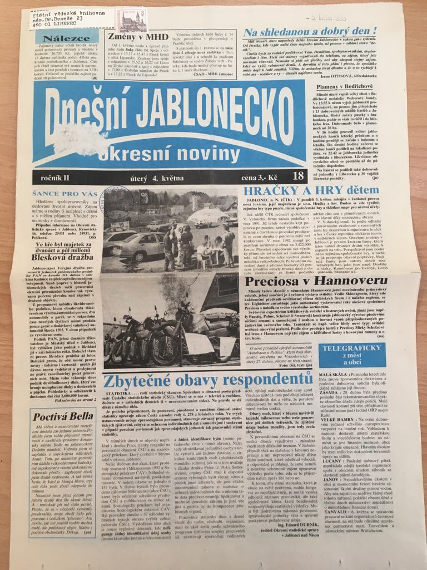

Příloha č. 2 – Detail titulní strany
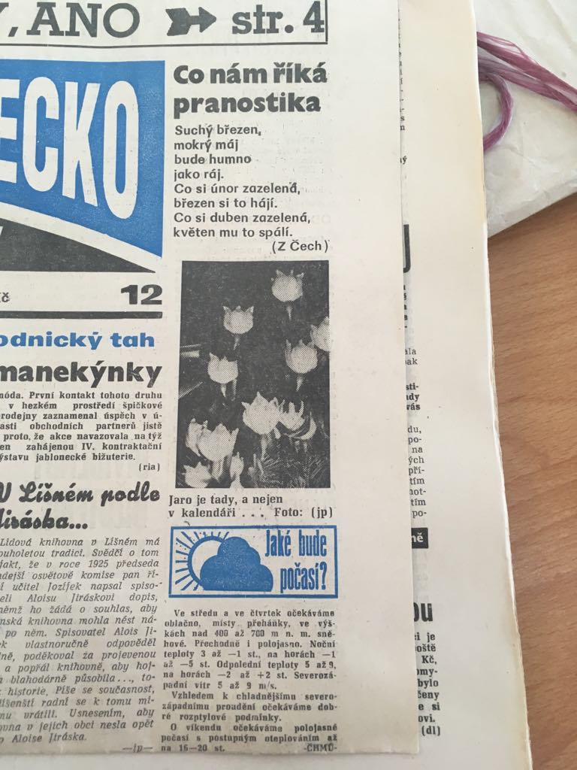

Příloha č. 3 – Kultura a sport
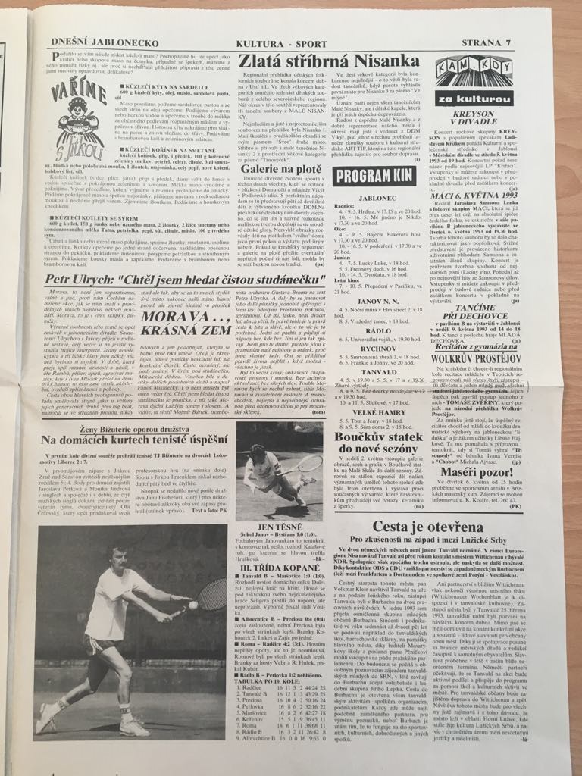

Příloha č. 4 – Rubrika sport
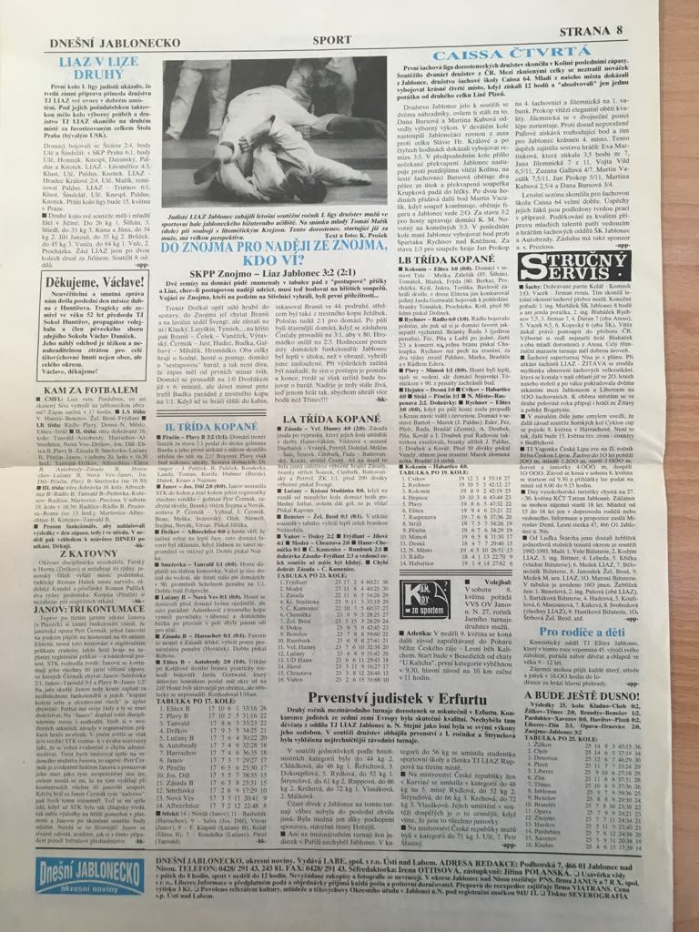

Příloha č. 5 – Rubrika Černé řádky policejní
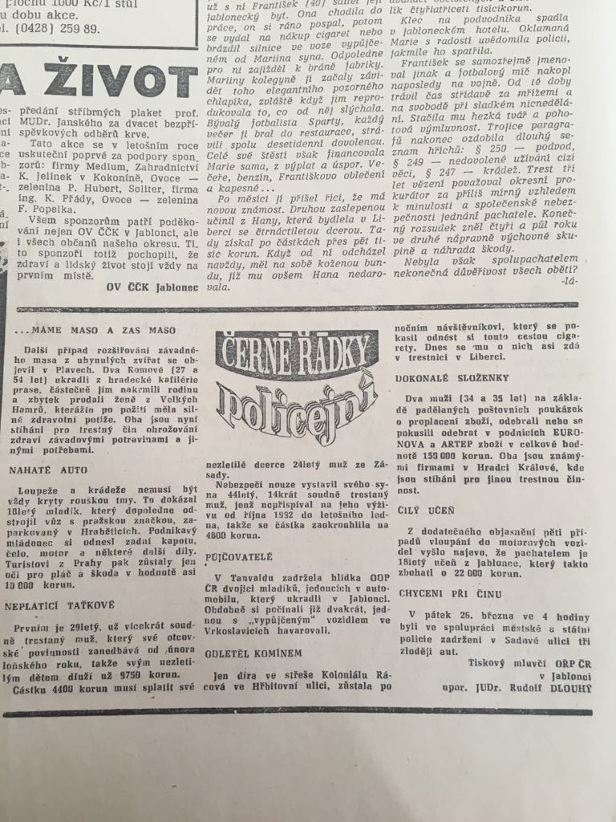

Příloha č. 6 – Inzerce
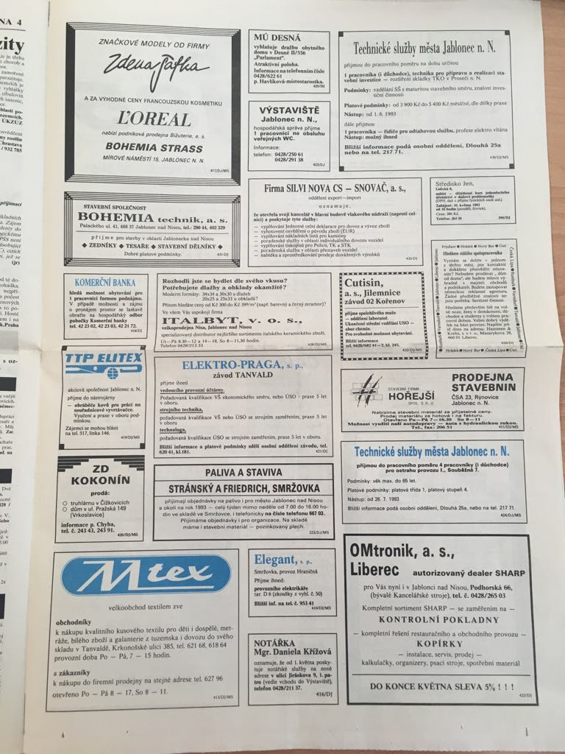

Příloha č. 7 – Ukázka kvality fotografií
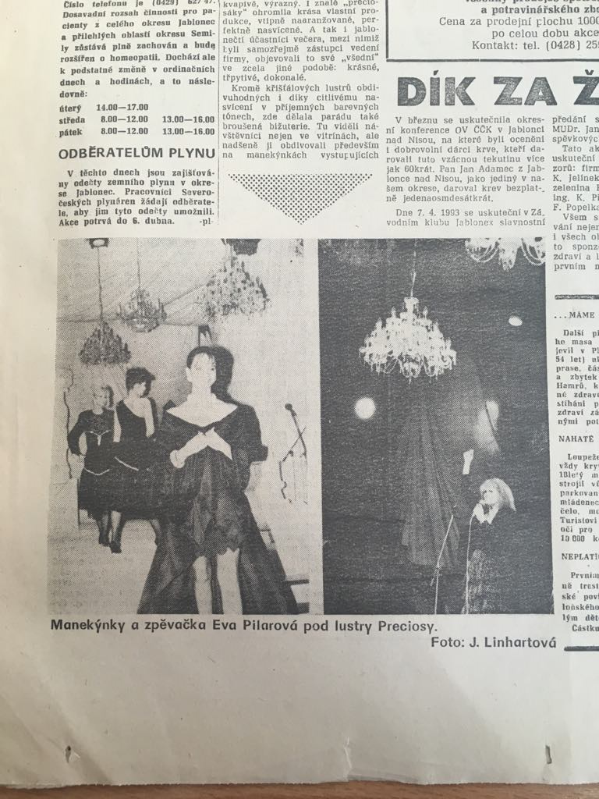

Příloha č. 8 – Silvestrovské vydání
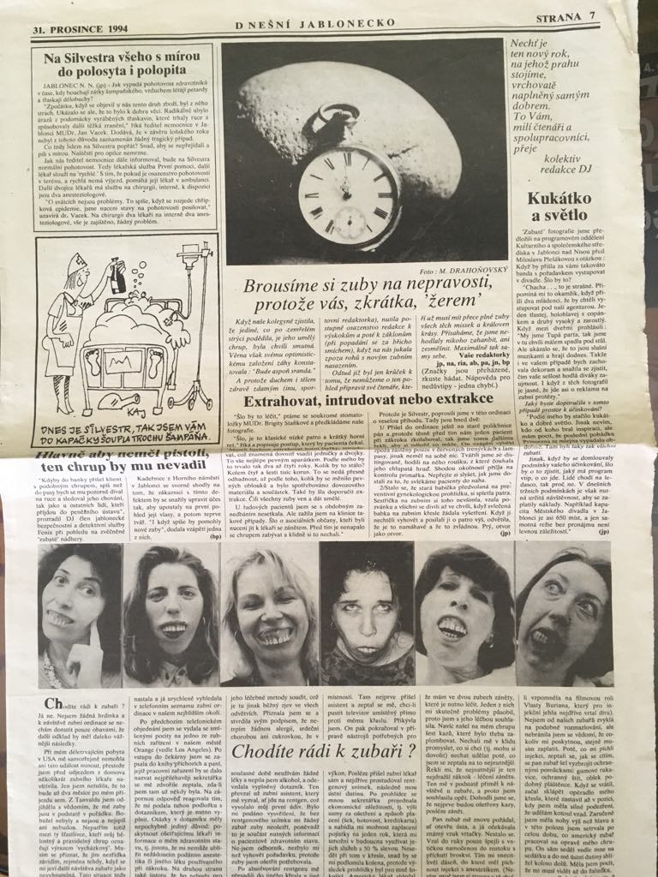

Příloha č. 9 – Rozdílný formát novin
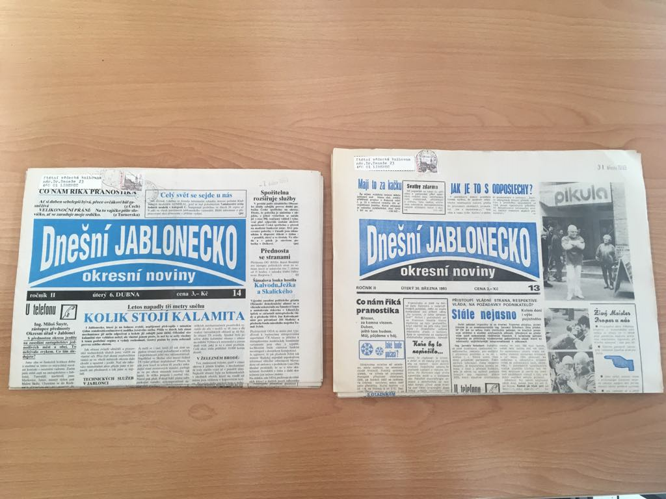

Příloha č. 10 – Titulní strana Deníku Jablonecka
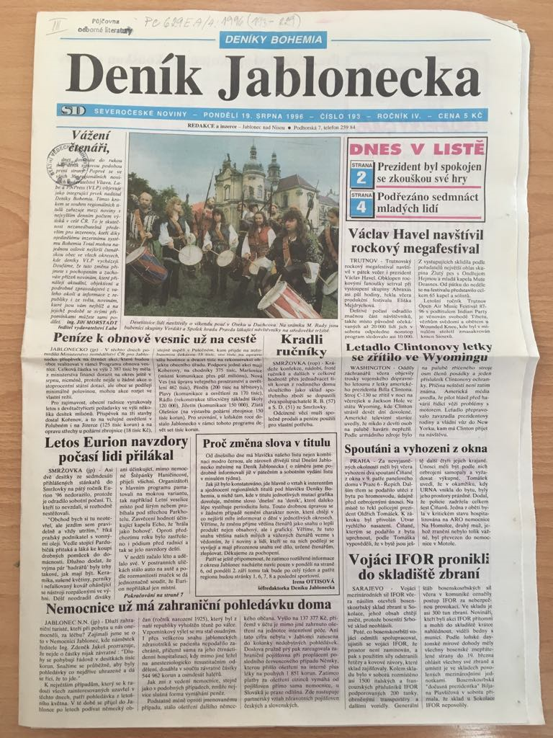

Příloha č. 11 – Zprávy z republiky
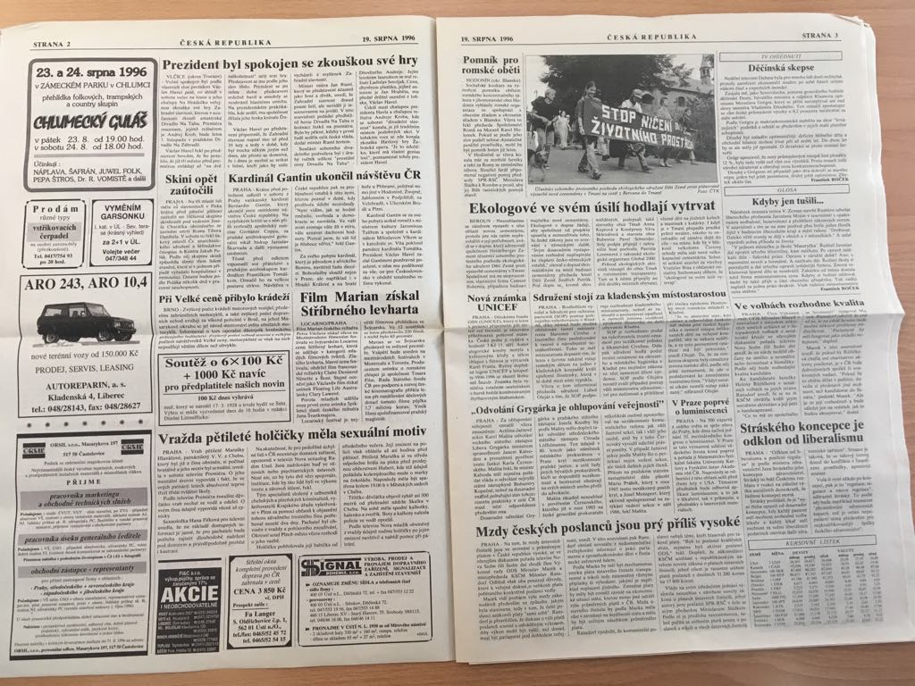

Příloha č. 12 – Poslední dvoustrana novin
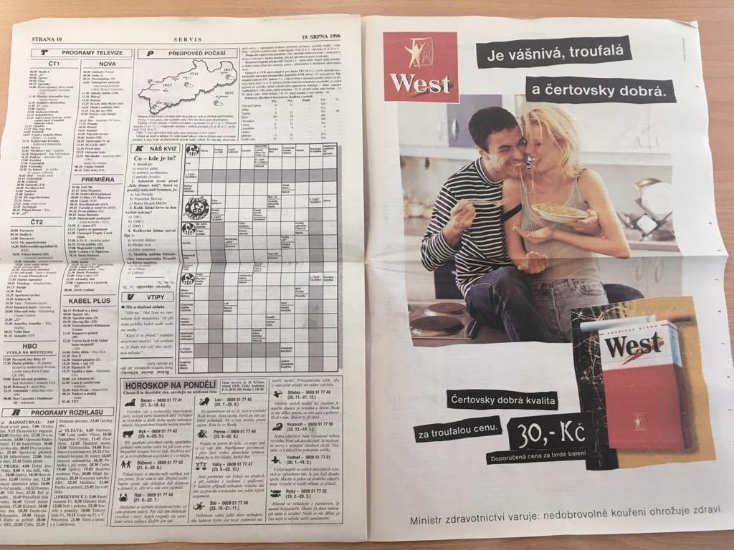

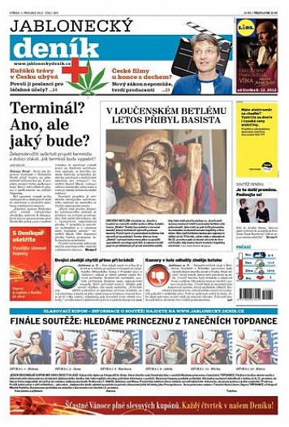
Příloha č. 13 – Titulní strana Jabloneckého deníku v roce 2012

Příloha č. 14 – Titulní strana Jabloneckého deníku v roce 2018
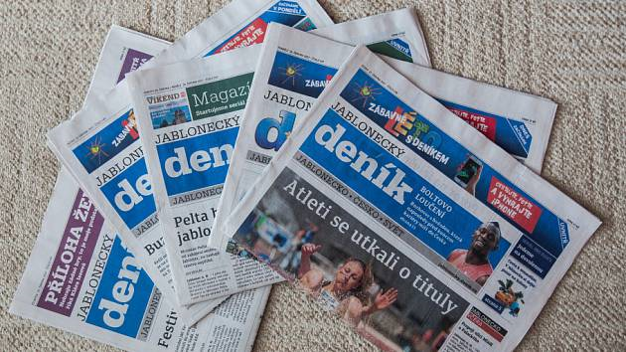
Foto: Deník/ Petr Zbraněk

Rozhovory

Rozhovor s Janou Linhartovou
- V periodiku Dnešní Jablonecko působila mezi lety 1991 a 1993 jako editorka, grafička a píšící redaktorka.
Mě by zajímaly tvoje novinářské začátky. Jak jsi se vlastně k novinám dostala a kdy to bylo?
- Já jsem začala dělat v novinách v roce 1975, to mi bylo 32. Takže to jsem vlastně nahlídla do toho, jak se ty noviny dělají. A to se dělaly úplně jednoduše. To jsme byli v redakci čtrnáctideníku dva a dělali jsem 4–6 stran za těch čtrnáct dní. Já jsem teda dělala grafickou úpravu, jak ty noviny budou vypadat. Tenkrát žádný počítače ještě neexistovaly, vlastně jsem se poprvé setkala s počítačem v tu dobu, ale to byla taková ohromná almara, kde se točily ty pásky, ale s tím jsem neměla nic společného. Všechno se v tu dobu dělalo ručně a já byla přijata jako grafik. Věděla jsem ale prakticky jenom to, jak se píše slohová práce a bývalý redaktor mě naučil dělat tzv. spiegely.
Co se mám pod tím pojmem představit? Nikdy jsem o nich neslyšela.
- To byla novinová stránka na čistým papíře, kde jsem ručně podle pravítka malovala, jak budou ty noviny vypadat. Dělalo se to podle pravítka, na kterém ale nebyly centimetry ale cicera. Musela jsem přesně namalovat, jak ta stránka bude vypadat a jinak by vypadala, kdybych použila desetibodový písmo a třeba šestibodový. Možná že bych to pravítko ještě někde doma našla. Na tom pravítku byly různé stupnice a podle toho já jsem dělala tu stránku. Aby se mi tam vešlo, co potřebuju. Dvanáct řádek, to bylo 65 písmen, to byl úzus, norma rukopisu.
To ale muselo trvat dlouho, než se všechno propočítalo?
- Pomocí toho pravítka se to dalo a postupem času to šlo automaticky. A teď jsem přemýšlela, jak zalomit ten článek, jaká bude fotka, jak velká nebo jestli bude detail. To jsem tu fotku změřila, taky pomocí toho cicerového pravítka. Ta fotka byla třeba 10x13 a já jsem potřebovala na sloupce, to se lámalo do sloupců jako dneska. Změřila jsem to, namalovala jsem tu plochu té fotky. Ale abych se vrátila k tomu špíglu. Když jsem to nějak zpracovala, muselo to být zajímavý, aby to nebyl článek na půl strany, tak se to převádělo, aby ta stránka byla pestrá. Když jsem měla tu stránku hotovou, vlastně všechny ty 4 strany, tak jsem vzala fotky a rukopisy, podle kterých jsem zpracovávala tu stránku. Na každé stránce rukopisnou, která se psala na stroji, jsem musela spočítat řádky a podle toho, kolik bylo řádků, jsem text dokázala umístit do toho špíglu a přepočítat to na tom pravítku. Když byly stránky hotový, tak jsem vzala rukopisy a fotky, jela jsem do tiskárny do Liberce a tam jsem odevzdala v tiskárně rukopisy, kde strojní sazeči psali, co bylo v rukopisu a ty fotky ty se dávaly do tzv. chemigrafie. To byla dílna, kde se zpracovávaly tzv. štočky z těch fotek a ty štočky se pak dávaly na stránky a z toho se už dělaly ty obrázky. A když to v chemigrafii udělali, tak to přinesli do ruční sazárny, ty sazeči ty pracovali ve strojní sazárně. To psali a odlívaly se ty řádky do olova. Oni to na tom stroji vyťukávali, a přitom tam bylo to olovo a jakoby se ty sloupce zformovaly, šířku sloupců jsem ale musela vždycky předepsat. Pak to nosili do ruční sazárny, kde jsem byla s ručním sazečem tzv. metérem. Tam jsem dohlížela, jak on pracuje, jak to podle toho špíglu zalamuje. Ono to vždycky nevycházelo, nebylo to vždycky dobře spočítané. On si s tím ale už dokázal poradit nebo jsem něco přidala nebo naopak ubrala operativně. Když byla stránka hotová od toho metéra, to bylo kovový, to bylo těžký, jak to bylo olověný, to byly formy. On nanesl válečkem barvu, obtisknul to, dal mi to a já jsem pak jeden den trávila v té tiskárně a četla jsem všechno, jestli tam nejsou chyby. V tiskárně byli korektoři, kteří to taky kontrolovali, vlastně ještě přede mnou. Ale ty chyby se i tak sem tam neuhlídaly. Poslední akce byla, že on to obtáhl a já nad tím seděla a teď jsem ještě hledala věcné chyby. Nebylo totiž výjimkou, že se dělaly srandičky typu, že se do textu vložily faktické chyby a všichni čekaly, jestli si toho všimnu a někdy to prostě vyšlo. A to byla zábava. Takže jsem opravovala, koukala jsem, jestli jsou fotky v pořádku. Protože pokud nebyla kvalitní předloha, fotka nemusela vyjí. Když jsem našla ještě chyby, tak se to vrátilo sazečům, kteří třeba kvůli jediné gramatické chybě museli znovu sázet celý řádek. Těch chyb nebylo ale moc, myslím, že to bylo lepší než dneska. Četli to dva korektoři a ještě redaktor. Pak když vše bylo v pořádku a opravené, tak celá ta strana vysazená v té formě se nějakým způsobem dala do rotačky a z ní šly pak noviny.
Když srovnáš celý tenhle proces se začátkem devadesátých let, kdy ty jsi nastoupila do Deníku, tak jak to vidíš? Jaký během těch let byl pokrok? Bylo to jednodušší?
- To každopádně, bylo to hodně zjednodušené. Na začátku nás v okresní redakci bylo deset, šéfová, její zástupkyně, které teda i normálně psaly. Paradoxně nejvýkonnější byla ta šéfka. Pak tam byla jedna redaktorka přes kulturu, pak jedna na všechna témata, dál fotograf, jeden redaktor na všechno, sekretářka a ekonomka, ta hlídala peníze a inzerci. Ještě jsme tam měli sporťačku. Všechny jsem tam kouřily, Petr (fotograf) kouřil teda dýmku a ten druhý kluk, ten byl jediný nekuřák a pořád se akorát zlobil, že v redakci bylo nakouřeno. A já jsem pak měla co dělat, abych pak přestala, ale nikdy jsme to k životu nepotřebovala. Takže když jsem odešla, přestala jsem i kouřit. Vlastně mě v redakci dočasně zkazili. Vlastně jsem kouřila jenom proto, že to byla s nadsázkou řečeno součást práce. Dělali jsme 4 stránky v Deníku plus otvírák na první stránku a bylo nás tolik. To byly ty začátky, rok 1992. Já jsem tam vlastně byla jako grafik, technický redaktor. Dělala jsem tutéž práci jako kdysi, ale s tím rozdílem, že jsem nic už nedávala do špíglu, ale všechno jsem zpracovávala v počítači. Byl na to program, kde se sloupce lámaly samy. Musela jsem sice vědět, co se mi kam vejde, ale začátky byly takové, že fotky se taky posílaly do tiskárny do Ústí nad Labem. Tam spadaly všechny severočeské Deníky. Když jsme všechny stránky zaplnili, tak jsem měla konečné slovo. Vracela jsem redaktorům zprávy na zkrácení nebo jiné úpravy. To jsem ale už měli v redakci intranet, takže to už šlo přes síť.
Takže jsi vlastně byla ještě i něco jako editor.
- Přesně tak. Ještě jsem k tomu měla ale povinnosti píšícího redaktora. Nebyla jsem ale úkolovaná, témata jsem si vybírala sama a většinou byla spojená s bižuterií. Využívala jsme znalosti a kontakty, které jsem vlastně měla z minulé práce. Měla jsem ještě ale za úkol zpracovávat policejní svodky. Ta rubrika se jmenovala „Policie hlásí“. Ale to nebylo nic složitého, to byly krátké a čistě informativní zprávy. A krom toho jsem ještě dělala závěrečný korektury. Dnes všechny chyby vychytává počítač, ale v tu dobu nic takového nefungovalo, takže to byla moje práce.
Jak to bylo s fotkami? Jak jste je posílaly do toho Ústí?
- Ty jsem úplně stejně měřila, v počítači jsem udělala okno, jak bude ta fotka velká. Pak přijel kurýr z Ústí, který takhle sbíral materiál z redakcí po celém kraji a svážel ho do Ústí. V chemigrafii s tím nakládali stejně jako dřív. Ten samotný finální tisk se vlastně nezměnil. Mně bylo v té době skoro padesát a měla jsem se nějak naučit pracovat s tím počítačem. A to mi nikdo neřekl, jak se s tím pracuje, na to jsem si musela přijít sama. Takže já jsem objížděla různé redakce, vlastně nás vzali na exkurzi do Prachatic, kde se začalo právě pracovat s těmi počítači. Já jsem pak sama jezdila do redakcí, kde jsem někoho znala a každý mi řekl, že to se musím naučit sama, takže to byl pokus-omyl. Což byla velká změna, když jsem do té doby používala jenom psací stroj několik desítek let.
A ty jsi byla jediná, kdo měl v redakci počítač?
- Ne, každá v redakci ho měl, dokonce už byly propojené. Proto bylo jednodušší, když mi posílali příspěvky. Ty jsem nabírala a postupně vkládala do té připravené stránky podle toho, jak jsem si myslela, že to bude nejlepší a nejhezčí. Tohle jsme všechno dělali v té redakci, akorát jsme posílali ty fotky do tiskárny, kde před tou finální formou těch novin oni vsazovali ty fotky. Ty jsme předávali do tiskárny prostřednictvím modemu. Spojení bylo špatné, to jsem vlastně viděla první mobilní telefon. Taková černá bednička, kterou jsme si vozili domů, když byla nějaká práce. Měli jsme sice jenom jeden, ale na tu dobu to byl velký pokrok a za něj jsme vděčili panu Košťálovi, což byl majitel Vltava-Labe-presu. Ten měl kontakty na západě a díky nim jsme my měli v redakci tenhle přístroj. Nicméně přes něj jsme posílali ty fotky do tiskárny. Na druhou stranu ne vždycky byl dobrý signál a šlo to hladce, takže než jsem domodemovala, tak bylo třeba sedm hodin večer a já chodila do práce na devátou. Pracovní doba tak pro mě byla dlouhá třeba i těch deset jedenáct hodin.
Když mluvíš o tom mobilu, tak mi ještě řekni, jak do bylo s telefony v redakci.
- To jsme právě měli jeden tenhle mobil a pak samozřejmě pevnou linku, tu měla každá z nás. Přes ní jsme komunikovali mezi sebou a pak i teda s tím vnějším prostředím.
Když jsem koukala do starých vydání, viděla jsem v nich fotky, které byly podepsané tebou. Fotila sis je sama nebo jsi měla k dispozici fotografa?
- V redakci byl fotograf. Ale já jsem si fotila sama, dělala jsem to ráda. Měla jsem k dispozici foťák, ty jsme měli v redakci tři, a když jsem ho potřebovala, tak jsem si ho prostě půjčila. A tak to bylo u všech. Toho Petra jsem sice mohla vzít s sebou, pokud měl čas, ale on byl zaměřený spíš na sport. Tam ty fotky byly přeci jenom těžší a už chtěly nějaké znalosti. U klasických fotek nebyla ale potřeba nijak jejich vysoká kvalita, protože stejně se tiskly černobíle a nebylo na nich vidět moc detailů. Což je teda mimochodem taky velký rozdíl oproti dnešním novinám. Ty jsou barevné, plné kvalitních fotek. To za mě byl barevný akorát název deníku a zbytek byl černobílý.
Když jste měli počítače, tak internet jste měli?
- Vůbec ne, to neexistovalo.
Jednalo se deník. Znamenalo to, že jsi byla v práci každý den do těch sedmi, když se vše posílalo každý den?
- To zase ne, někdy to šlo třeba rychleji. Každopádně jsem ale vždycky byla v redakci poslední, protože já jsem ručila za to, že všechno do toho Ústí v pořádku odejde. Něco prošlo, něco neprošlo a pak se to muselo posílat znova. Bylo to i hodně o komunikaci s tím Ústím.
Měli jste nějaké služební auto?
- Ano, měli, bylo k dispozici jedno pro celou redakci, těch deset lidí. To ale většinou používala šéfredaktorka nebo já. Ona mě měla docela ráda, líbilo se jí, jak pracuju, takže z toho pro mě vyplývaly jistý výhody jako právě třeba to, že mi půjčila na noc služební auto, abych nemusela jezdit domů do Liberce tramvají.
Jaká byla atmosféra v redakci, když vás tam bylo deset? Převládalo nadšení z práce nebo se objevoval i nějaký konkurenční boj?
- Tak ten nebyl vůbec. Každý dělal to, co dostal za úkol. Ta šéfové zástupkyně byla spíš pomocnice, než že by dělala její práci. Spíš záleželo na tom, jak každý zvládl náturu Ireny (šéfredaktorky). Ona byla taková rázná, ale zase byla spravedlivá, měla na každého stejný metr. Já si s ní třeba sedla, měly jsme spolu vřelý vztah, ne úplně přátelský, ale i ve volným čase jsme třeba zašly společně na kafe si popovídat. Ale celkově žádné dusno jsem nikdy nepociťovala. Naopak jsme třeba i pořádali různé oslavy v redakci, třeba když se narodila Markétka (má sestra, její vnučka), tak přišel tvůj táta a všichni jsme si na ní připili. Bylo to takové zdravé. Dokázali jsme si i třeba popovídat o soukromých věcech, osobních problémech nebo naopak radostech, takže si nemyslím, že by tam byly byť jen známky nějakého soupeření.
Ono to bylo tak, že buďto jsme chodili někam za prací nebo jsme si zvali zdroje k nám do redakce. Měli jsme tam stolek a dvě křesílka a tam jsme zvali například Peltu nebo Pešice.
Jak vypadal tvůj den?
- Přišla jsem a starala jsem se o své věci. Často jsme volala na policii, kde mi diktovali ty svodky, které jsem si během hovoru psala rukou a pak jsem si to přepisovala do počítače. Vlastně jsem zpracovávala svoje zprávy. Pak během dne mi průběžně všichni posílali svoje materiály a já je začala skládat. Ono to bylo tak, že ty čtyři okresní stránky byly uprostřed celostátních novin. Plus teda ještě sem tam někdo napsal něco na první stranu, to jsem ale nikdy nepsala. To se vždycky jednalo o důležité materiály jako politické nebo hospodářské zprávy. Já se vlastně na práci novinářky vrhla z té euforie, že je svoboda, nikdo mi nebude říkat, o čem smím a nesmím psát a pak vždycky přijel šéf (Košťál) a řekl nám, že o té spalovně psát teda nebudeme. Takže ve finále tam stejně zásahy ze strany vedení byly. A to byl asi ten největší důvod, proč jsem z těch novin po dvou letech odešla. Bohužel i v dalších lokálních novinách, kde jsem později dělala od roku 2006 tři roky, a to jsem si je vedla sama, jsem se setkala s nepříjemným omezováním, co se týkalo témat zpráv, tentokrát se ale jednalo o vedení města, konkrétně starostu. On mě pořád tlačil do míst, o kterých jsem já psát nechtěla. To bylo pořád „o Zelených nepiš, ani o tomhle a támhletom“. Jednou mi dokonce řekl, že mě platí, takže budu psát o tom, o čem bude chtít on. Bylo tam takových věcí poměrně hodně, takže i tam odtud jsem utekla. Takováto novinařina mě nebavila a nelíbila se mi. Po tom odchodu jsem byla znechucená a naštvaná, takže jsem se rozhodla jít dělat úplně jinou profesi, a to inspicientku do divadla. Bylo to něco zcela jiného. Zezačátku mě to bavilo, bylo to jiný prostředí, ale zároveň to bylo hrozně nezdravé. Byla jsem každý den dlouho do noci v práci, neměla jsem víkendy, protože přes ně se hrálo nejvíc, o nějakém režimu se nedá už vůbec mluvit, a pak ještě zjistíš, že někteří herci jsou divní. Ztratíš o nich iluze. Zároveň s touto prací jsem začala dělat noviny pro jednu soukromou firmu s potravními doplňku, ty jsem dělala ještě s jedním klukem, který měl vztah k tiskárně. Takže já jsem jen lámala, a tak nějak nahrubo dělala, psala jsem a lámala. Ten kluk mě naučil, jak se to láme v Kvorku, a tak jsem se teprve vlastně dostala k té tvůrčí práci. On byl tak hodný, že mi dal načerno ten program domu, později jsem si ho už ale normálně i koupila. Musím ale říct, že ono to bylo oboustranné, Michal mi pak děkoval, že jsem ho naučila tu práci dělat pořádně, precizně, protože jsem ho nutila, aby dělal věci lépe. A já díky němu získala program, který mi byl oporou při dalším psaní a vlastně celém podnikání. Takže jsme byli zadobře.
Když se vrátím ještě k tomu Deníku, víš o někom, kdo by tam byl v těch devadesátých letech a zároveň psal i za minulého režimu?
- Většina z těch redaktorů pracovala v Okresních novinách, tom týdeníku. Jak redaktorky, tak i šéfredaktorka. On nás Košťál po převratu přišel do týdeníku přesvědčit, ať přejdeme do jeho Deníku, jinak že nás zničí, poškodí. A my jsme usoudily, že pokud si chceme tu práci udržet, tak bude nejrozumnější do toho Deníku opravdu přejít. Takže vlastně o byli pořád ti stejní lidi. A když o tom teď tak přemýšlím, tak vlastně nikdo v celé redakci neměl vystudovanou školu. Nikdo nechodil na žurnalistiku, a to platilo i pro ostatní okresy, nejenom pro Jablonec. Já byla pravděpodobně jediná, co jsem měla nějaký kurz při Svazu novinářů. To jsem jezdila do Prahy a jmenovalo se to Technický a obrazový redaktor.
Pamatuješ si, kolik jsi brala peněz?
- Tak to si náhodou pamatuju, protože vím, že když jsem nastoupila do toho divadla, tak jsem brala šest tisíc a bylo pro mě těžké s nimi vyjít. V Deníku jsem totiž brávala se šéfredaktorkou nejvíc, což bylo deset tisíc. Na tu dobu to bylo hodně peněz. Když se na platy redaktorů v Deníku podívám dneska, tak jsme si žili poměrně na vysoké noze, když to řeknu s jistou nadsázkou.
Teď mě ještě napadlo, nevíš náhodou název toho programu, ve kterým jsi to lámala v tom Deníku?
- Tak o si nevzpomenu, to netuším. Ale vím, že to byl jednotný program pro všechny redakce Deníku. A hlavně teda nebylo nijak složitý v něm pracovat, když se do toho člověk dostal, tak pak už šla práce rychle od ruky.

Rozhovor s Irenou Ottisovou
- V redakci Dnešního Jablonecka pracovala od roku 1992 do roku 2001, a to na pozici píšící šéfredaktorky.

Jak jste se dostala do Jabloneckého deníku, respektive Dnešního Jablonecka?
- Já jsem měla svoje noviny. Ty jsem ale prodala, protože se jednalo o týdeník a mně bylo jasné, že nebudu schopná konkurovat Deníku, jehož redakce vznikaly po celém kraji a každé okresní město mělo svoji vlastní redakci. Z toho důvodu jsme přešli všichni z té mé původní redakce do Dnešního Jablonecka, a to jsme ještě dělali na tzv. horkou sazbu – což znamenalo špíglování. Když jsme přišli do toho Deníku, tak nás sice vybavili počítači, ale například fotky ještě nešly posílat. Takže přes týden jezdil kurýr, který se pohyboval mezi Liberce, Děčínem, Jabloncem, Ústím..vlastně po celém kraji. Mělo to ale jednu velkou nevýhodu a to tu, že u nás v Jablonci byl ten kurýr třeba už v půl jedné. Z toho je jasné, že odpolední snímky nepřipadaly v úvahu. O víkendu, respektive v neděli, jsem špígly a fotky museli do Ústí vozit my, protože občas také kurýr nebyl, sem tam se i stávalo, že jsme zapomněli nějakou fotku kurýrovi předat. Nevím přesně kdy, ale časem se to zlomilo a fotky jsme posílali už digitálně přes modem. Tam byl zase ale problém, že často trvalo hodně dlouho, než se modem chytil, protože v té době ta technika byla opravdu hodně nevyspělá a pomalá. Když pominu tu rychlost přenášení, tak bych tento proces ale srovnala s tím dnešním. Tam se toho už moc nezměnilo. Samozřejmě jsme neměli mobily, se kterými by se dalo natáčet, zrovna tak jako se dnes dělají přes mobil pomalu televizní pořady, tak to nebylo. Ale to posílání fotek, tzv. modemování, to byl ohromný zlom.
Pamatujete si rok, který tento modem přinesl?
- Tak to si bohužel přesně nepamatuju, ale určitě to bylo před rokem 2000. V té době začala ale kulminace práce, stejně tak začínal trend, který obsahoval málo zaměstnanců v jednotlivých redakcích.
Babička mi říkala, že když nastoupila, tak vás bylo v redakci deset.
- Tak tento stav se hodně rychle změnil. V těch deseti lidech určitě měla započítanou například i distributorku, kterou jsme si sami zařizovali. To byla paní, která věděla, kdo chce které noviny a když náhodou nedošly, tak ona to pak organizovala. Myslím si ale, že jsme měli více stránek, než je tomu v Deníku dnes, a přesto se to muselo zvládnout. Ta technika samozřejmě pomáhá, akorát že se domnívám, že jsme byli víc mezi lidmi, protože dneska většina novinářů sedí u počítače a vše si vygooglí. My jsme ještě po těch všech vesnicích jezdili. Jezdili jsme na zastupitelstva nejen okresního města, ale i do těch význačnějších obcí, které měly alespoň městský status, například i do Tanvaldu. Myslím si, že i tím, že jsme dělali Tipligu, tak jsme poznávali neuvěřitelných lidí, kteří nám pak psali a my tím pádem mohli psát, aniž bychom potřebovali internet.
Takže na jednu stranu to bylo složitější, protože jste si museli za jednotlivými zprávami dojet, ale na druhou stranu jste byli v neustálým kontaktu s mnoha lidmi z různých měst a obcí v okrese.
- Přesně tak, neseděli jsme jenom u počítače a prakticky nonstop jsme pracovali v terénu.
Tušíte, kdy byl do redakce zavedený internet? Protože vím, že jste používali intranet, ale to bylo něco diametrálně rozdílného.
- Rozhodně byl, ale rok vám opět neřeknu. To už je dvacet let zpět a to bych si vymýšlela.
Předpokládám, že internet v devadesátých letech byl něco naprosto odlišného než jeho dnešní podoba.
- To rozhodně. Myslím si ale, že jsme díky tomu byli například i hodně objektivní. Pamatuji si, že když byly jedny z prvních svobodných komunálních voleb, tak jsem svolávala tzv. kulatý stolek, kde všichni představitelé jednotlivých politických stran, kterých nebylo málo, dostali příležitost – my jsme jim kladli otázky, všichni měli možnost odpovědět. Pak jsme dělali věci jako, že jsme dali každé politické straně prostor přímo v novinách, aby se vyjádřila k nějakému tématu. Bylo to přesně ohraničené, aby se nemohli hádat, že někomu dáváme víc prostoru, vlastně to bylo počítané přesně na řádky. Vedle toho, že inzerovali, tak tuhle možnost jsme jim poskytovali zdarma, měli stanovený čas, do kdy musí příspěvek poslat. Když nám nic neposlali, tak měli smůlu. Napsali jsem do novin, že strana nic nedodala a tím to skončilo. Mám pocit, že jsme měli tu výhodu, že mohl ten politický představitel mít pocit, že fandíme nějaké straně, ale tuhle možnost všichni oceňovali a nedalo se říct, že někomu straníme. Všichni respektovali ten Deník za tento nestranný přístup. Tohle jsem zavedla, protože mě vždycky politika bavila. Byla to ale ještě doba, kdy byly v politice Sládkovci a i ti samozřejmě dostali prostor. Tak to prostě bylo, všichni rovným dílem.
Vy jste byla po celou dobu vašeho působení v Deníku šéfredaktorka. Byla jste píšící šéfredaktorka?
- Ano, já jsem primárně dělala tu politiku právě. Jezdila jsem pravidelně na zastupitelstva, málokteré mi uteklo. Já jsem si samozřejmě i brala služby o víkendech.
Takže jste si střídali víkendové služby jako dneska vlastně.
- Přesně tak. Praxe byla taková, že se v pátek každý připravil nějakou zprávu, aby byla na víkend zásoba, protože nebylo možné pokrýt všechny stránky pouze aktualitami. Někdy šli dva redaktoři, já ale chodila většinou sama na služby nebo právě s Janou, protože ona byla super korektorka. Tehdy tam byla i super parta. Spousta lidí, co teď jsou někde v Reflexu, Hospodářkách, tak mají základy od nás. Myslím si, že Deník byl pro začátky fajn. Ano, vyslechli si redaktoři kritiku ode mě a od Jany, že takové zprávy ne, takže přepisovali, předělávali a hlavně krátili. Nutili jsme se krátit stránkovou zprávu na pár řádků, kde jenom zmínili kdy, kde, jak a proč, pět řádků a dost. Myslím si, že se naučili i fotit.
Měli jste v redakci fotografa?
- To se tak průběžně střídalo. Chvíli jsme ho měli, pak už na něj nebyly peníze, takže jsme si fotili sami a učili jsme se za pochodu a bylo nejjednodušší si ty fotky pořídit sami. Nás to focení všechny hrozně bavilo, bylo to pro nás něco nového. Podle mého ty noviny měly zvuk. Přišli jsme do okresu jako Deník dřív než Mladá Fronta, kterou chtěli koupit Francouzi a chtěli vytvořit právě regionální redakce.
Pamatujete si, jaké jste měli například náklady?
- Na Jablonecko jsme měli náklad 2500 – 3000 na všední den a v sobotu se to pohybovalo kolem pěti tisíc, protože tam byly i přílohy. Samozřejmě s rozvojem dalších a online médií šly náklady dolů, ale to co předváděly Deníky posledních deset let, tak to se divím, že se ještě vůbec drží. Že existují. Ale nastavený to bylo dobře, si myslím. Jenom teda postupem času jsme skoro všichni odešli, protože té práce bylo hodně. Po těch letech jsme už byli unavení z té intenzity a z množství.
Střídali se v redakci hodně zaměstnanci?
- Právě že kvůli té únavě se to poměrně měnilo. Ale zase si myslím, že když k nám někdo přišel, tak jsme ho hodně naučili. Spousta lidí se uplatnila. Měla jsem s nimi páci, ale říkala jsem jim, že ať se naučí a pak jdou za lepším. Nedělali jsem ale to, co se děje dneska, že jsme vzali někoho z ulice, aniž by měl nějaké povědomí o tom, jak se ta novinařina dělá. Ti jen sedí u počítače a googlí. Proto jsem já přestala novinářské řemeslo uznávat až na výjimky, protože to už nejsou novináři.
Když srovnáte rozdíl v technice v letech, kdy Deník začínal a pak po těch deseti letech, kdy jste odcházela, došlo během té doby k nějakým výrazným změnám?
- Já si myslím, že jsme dostali lepší foťáky, tam rozdíl byl. Od chvíle, kdy šel internet, tak už jenom že bylo rychlejší spojení a větší kapacita. Jinak si myslím, že se prakticky nic nezměnilo.
Babička mi říkala, že jste měli jediné služební auto na redakci.
- Auta byla dvě ale s tím, že jedno bylo pro distribuci, která ho nutně potřebovala. Stávalo se totiž, že noviny nebyly doručeny a o to se pak právě starala ta distribuce. Takže jsme měli k dispozici pouze to jedno auto. Což byl někdy problém, jelikož ještě nebyly cesťáky, takže jsem nemohla apelovat na lidi, kteří měli vlastní auto, aby ho používali. Takže se to řešilo všelijak. Ta auta po celou tu dobu zůstala na stejné úrovni bohužel. A vím, že stejné problémy měla i větší redakce Libereckého deníku. Myslím si proto, že jsem pro tu redakci toho získala poměrně dost. Měla jsem i tu výhodu, že jsem uměla německy, takže jsem mohla být jako jedna z mála v přímém kontaktu i s původními německými majiteli. Mohla jsem si možná i víc dovolit, protože jsem mu dokázala všechno říct jeho jazykem, navíc on byl férový člověk.
Co se týče toho technologického vývoje, tak já mám z Vás pocit, že během těch deseti let se nic moc zásadního nezměnilo.
- Určitě ne, zázrak byl modem a pak už normální. Možná nám dali nové počítače, ale to se jednalo jenom o novější model. Nic převratného to nebylo.
Jak vypadal Váš pracovní den?
- Já jsem chodila mezi sedmou a osmou, domů kolem páté šesté hodiny. Samozřejmě jsem si mohla odskočit na třídní schůzky nebo odvést děti ze školy, když to bylo potřeba, protože já měla tři děti, ale ráno byla rychlá porada, v pátek proběhla velká porada, to bylo jasné. Na té se určila práce, domluvili jsme si víkendové směny, když někdo potřeboval fotografa (většinou na sport), tak se to s ním domluvilo. Jablonec byl a stále je hodně sportovně založené město, a to nemluvím jenom o fotbale, ale například i lyže nebo atletika jsou tady hodně zastoupený. Pak se rozhodila práce a šlo se psát nebo se jelo do terénu. Já po redaktorech hodně vyžadovala, aby si vyhledávali témata sami a potom jsme vymýšleli pro ulehčení práce tematické stránky.
O co se jednalo?
- Objížděli jsme vesnice nebo hospody na vesnicích. To se jezdilo tajně. Jeli jsme třeba dva redaktoři, objednali jsme si jídlo, koukli na záchody a podle celkového dojmu jsme pak v novinách uvedli jejich hodnocení, kde jsme zmínili, jaké tam točí pivo, jak vaří a podobně. Nebyli jsme nijak kritičtí a zároveň jsme si vytvářeli kontakty a nabízeli jim inzerci. Kromě hospod jsme také psali třeba o rozhlednách, kinech. To ty lidi bavilo a lákalo je to. Myslím si, že to dneska lidem chybí, mělo to ohlas. Psali jsme o textilních továrnách, zemědělství, teplárenství. Bylo stále o čem psát, ale museli jsme být v terénu. Ohromně úspěšná byla také Tipliga, o ni byl obrovský zájem. Ale my jsme ze začátku neměli v počítači systém, jak bychom ty tipující lístky do počítače nasázeli. Takže si pamatuju, že jsme s distributorkou a sekretářkou seděly a končily jsme třeba v deset večer v pátek. Každý ten natipovaný lístek jsme ručně zadávaly do počítače. Vím, že Jablonec byl v těchto tipech, co se množství týče, první, bylo toho neuvěřitelné množství. Až po roce jsme získali právě systém, díky kterému jsme nemusely nic zadávat ručně. Ale nás to strašně bavilo, to bylo něco, kvůli čemu jsme byli ochotní ten čas v práci trávit. Když se ta Tipliga vyhlašovala, tak jsme šli do fotbalové hospody, tam jsme vyhlašovali vítěze, kteří získali třeba míč nebo šálu. Chlapi byli naprosto nadšení. Musím říct, že tím jsme žili.
Kde se v tu dobu tiskly noviny?
- Stejně jako fotky, všechno se tisklo v Ústí. VLP tam mělo tiskárnu.
Vy jste v redakci neměli žádnou tiskárnu?
- Tu jsme měli a ne jednu, protože vím, že Jana si všechny články tiskla. Líp se chyby hledaly a opravovaly na papíře než v počítači. Tiskárny byly jedny z prvních technických zařízení v redakci. Asi byla jehličková, to nevím jistě.
V tom roce 2001 jste měli v rámci vybavení už i mobily?
- Měli, ale byla to taková krabice, prakticky nepřenosný. Rozhodně to nešlo vzít do kapsy nebo kabelky. Navíc to mělo ohromné nabíječky, ty byly ještě větší než ten samotný telefon, což už je co říct. Tu nabíječku jsem mívala v autě. Nehledě na to, že mobil jsem měla jenom já a pak sporťák. To až po dýl se začaly vyrábět a prodávat ty menší a dostupnější. Vím, že to bylo nějaké číslo 606.
Jak to za vašich let vypadalo s editory? Měli jste je k dispozici po celou dobu? Já totiž vím, že dneska už je to spíš otázka peněz – pokud jsou finance, je editor, pokud nejsou, musí se redakce obejít bez něj.
- Já jsem měla korektorku od začátku a po celou dobu. A vím, že ještě v roce 2008/2009 tam editorka byla. U nás to byla priorita mít jí v redakci, já bych si ji vzít nenechala. Za mě to byl jeden z nejdůležitějších zaměstnanců, protože já považuji za důležité mít zprávy bez hrubek a chyb – gramatických i faktických. Nehledě na to, že pokud je editor vzdělaný, což Jana byla, tak ví, co a kde vykrátit a dokáže zprávě dodat šmrnc. Zároveň editora měli v každé redakci. Samozřejmě i za nás byly chyby, nikdo není neomylný, ale když byly porady, tak jsme si myli hlavy za to, že nějaká chyba utekla. Upřímně si myslím, že jsme uměli česky lépe, než umí novináři dnes. Další důležitá věc byla, že jsme měli pravidelné porady šéfredaktorů v rámci kraje. Během nich jsme dostali jednotlivé noviny jiných redakcí a vždycky jsme si vzájemně řekli, co se nám zdá hezké, jaká je aktuálnost, jaké je grafika, co se povedlo, kde jsou slabiny. Byla tam zpětná vazba od kolegů, což bylo přínosné. Každá redakce musela každý den také přispět zprávou do krajských stránek, aby se tam objevovaly zprávy, které měly přesah. Takže aby liberečtí čtenáři měli například informace o jablonecké mincovně a podobně. A byl v tom zahrnutý i sport a pokud to bylo možné, tak jsme zprávy doplňovaly fotkou.
Fotky byly barevné nebo ještě černobílé?
- Ze začátku byly jenom černobíle, časem se ale určovaly strany, na které se tisklo barevně. Takže dám příklad, že každá sudá strana byla barevná a lichá černobílá. To bylo kvůli tisku. Pak se to zlepšilo a fotka mohla být barevná jakkoliv a kdekoliv. Barevné fotky většinou byly například ve spojení s politikou nebo sportem.
Byly jednotlivé redakce propojené, komunikovaly spolu?
- Ano, to bylo stěžejní, komunikovali jsme spolu každý den. Obzvlášť s Libercem. Pokud byla nějaká akce na Bedřichově, tak jsem si hned volali, kdo zprávu zpracuje. Na koho padla volba, tak udělal i fotky a ty poslal té druhé redakci. Poměrně dost jsme si vypomáhali. To platilo ještě i u ústecké redakce. Tam jsem byla ve spojení se šéfredaktorem, kterému jsem sdělovali informace o počtu řádků, barevnosti fotek a podobných věcech.
To ale dneska už nefunguje.
- Já si myslím, že Deník promarnil svůj čas. Upřímně se divím, že ta redakce v Jablonci ještě pořád je. Všímám si, že lidi si začínají stěžovat na úroveň novinářské práce, proto věřím, že se snad situace zlepší a na školách se začne zase žurnalistika vyučovat poctivě a hodně prakticky. Po nás hodně ve škole šlapali, stejně tak v prvních novinách, kde jsem dělala a dneska to postrádám. V televizi vidíme pořad Fialu, Kalouska, tři právníky, pět vědců, čtyři umělce a tím to končí. My, jak byli v terénu, tak jsme i získávali stále nové kontakty, na které nás upozornili třeba sousedé nebo právě v těch hospodách. Novináři jsou z mého pohledu líní možná i povrchní a stačí jim pár kontaktů, které neustále využívají. Dřív to bylo nastaveno jinak. Doufám ale, že se to změní a ta úroveň a přístup se vrátí tam, kde byla před patnácti, dvaceti lety.

Rozhovor s Denisou Albaniovou
- Na pozici redaktora Jabloneckého deníku strávila rok 2017.
Kolik vás bylo v Deníku v tom roce 2017?
- Byli jsme tam tři – já, šéfredaktorka a ještě jeden redaktor, ten tam byl už dlouho a myslím, že tam je i dneska a to jako šéfredaktor.
To mi přijde jako málo redaktorů na celý okres. Byla aspoň šéfredaktorka píšící člen redakce?
- Ano, psala. Ale jednalo se spíš o stálá témata, o která se osobně zajímala a měla v nich kontakty – například Červený kříž.
A to ona vám zadávala práci a témata? Měli jste každý vyhraněné, o čem budete psát? Myslím tím, jestli jsi psala například o kultuře, kolega pouze o sportu atd.
- Tak to nechodilo, ty rubriky nijak rozdělené nebyly. Na druhou stranu jsme každý měl určitou geografickou oblast a o tu jsme se zajímaly. Centrum města měla šéfredaktorka, kolega měl oblast od Jablonce po Železný Brod, protože tam odtud pochází, a já se věnovala Tanvaldu, Desné a směr Harrachov. Plus byla v redakci ještě jedna sporťačka, ta psala o sportu v celém okrese. Sport byl mimo, o tom jsme nepsali, tedy pokud jsme nechtěli psát reportáž na vlastní kůži. Ohledně psaní jsem ale měla pocit, že vše bylo hodně osekané. Když jsem měla například osobní zájem psát o nějakém tématu, které sahalo mimo okres, tak si to vždy zpracovala liberecká redakce. Musela jsem se hodně držet té mé dané oblasti. Což občas bylo hodně těžké, protože ne vždy se tam odehrávaly události nebo akce, které by stálo za to otisknout do novin.
Kolik jsi psala článků denně/týdně?
- Většinou se psaly jeden dva velké články denně s tím, že ráno jsme dostaly info, jestli to má být podval nebo cokoliv jiného. Plus ještě ty kraťáky. Občas, například v létě, bylo složité napsat velký článek, na druhou stranu byly i situace, kdy jsem napsala obsáhlou reportáž a ve finále jsem zjistila, že mi je editorka zkrátila na podvalový dvoják.
Takže se nestávalo, že když jsi napsala něco obsáhlé, na čem jsi trávila čas a odvedla jsi kus práce, tak že by se to třeba nechalo na další den místo toho, aby se to krátilo?
- Někdy se to stávalo, ale to třeba jenom v případě, že například hořel Ještěd nebo se jednalo o podobně zásadní aktuálky, které musely jít ihned do tisku. Většinou se ale právě práce osekávala a v celé své šíři se objevila pouze na internetu.
Když mluvíš o tom internetu – kdo zpracovával sociální sítě?
- Vím, že na stránky Deníku jsem si články sázeli sami. Během té doby, co jsem působila v Deníku, tak tam nastalo pár změn, že se například přijal editor. Do té doby jsme psali rovnou do Redwebu, ve kterém se skládaly přímo ty články. A pak jsme naopak posílali všechny naše texty právě té editorce, která je tam vkládala sama. Abych se ale vrátila k těm sítím, tak když přišli editoři, tak to byla jejich práce. Jenže on se ten stav pořád měnil, nejdřív editory nabrali, pak je zase propustili. Když jsme ale měli víkendové služby, tak to byla naše práce.
Takže to nebyla práce pro nějakého konkrétního zaměstnance, který by se věnoval pouze tomu?
- To určitě ne. Editor to měl sice v popisu práce, ale byla to jenom jedna položka z několika.
Jak to vypadalo s focením?
- Měli jsme fotografa na plný úvazek, ale jednalo se o krajského fotografa (přítel Denisy, pozn.). My, jako redakce Jabloneckého deníku, jsme vlastního fotografa neměli. Což pro něj někdy bylo hodně náročné všechny akce objet. Na druhou stranu se našly i dny, kdy neměl kam jet, takže ve finále jsem měla té práce převážně víc já.
Když měl ty dny volnější, jezdil s tebou a fotil?
- Většinou ne. Tím, že já mám focení jako koníčka, tak to pro mě nebyl žádný problém pořídit fotky, které by se daly použít. Často jsem si to i vyloženě přála nafotit sama, ale zase byly chvíle, kdy jsme byli rádi, že jsme spolu. Samozřejmě jsme ale nechtěli, aby se plýtvalo silami, takže to bylo spíš ojedinělé. Když už ale k takovýmto situacím docházelo, tak ho využívala většinou šéfredaktorka. Někdy ale i my ostatní, když jsme věděli, že budeme mít dost práce se zdroji a rozhovory nebo když se jednalo o plánovanou galerii fotek, které pak visely na internetu. Všechno to prostě záviselo na domluvě.
Pamatuješ si, jaké foťáky jste měli k dispozici?
- Péťa (fotograf) měl redakční foťák, já jsem fotila na svůj. Už jen proto, že jsem měla lepší, než byl v redakci. To byl Canon 1300, byl poměrně malý. Plus teda objektivy jsme měli vlastní. Péťa měl jeden dva od firmy, byly ale základní. Nebylo to ale žádné terno. V porovnání s ostatními profesionály měl vybavení slabé. On měl původně 1D, dvacet let starý. Pak přišel tenhle a fotil tím Canonem, protože nechtěl používat svoji techniku.
Používala jsi při těch rozhovorech diktafon nebo telefon, jako to dělám já?
- Měla jsem prahistorický diktafon a taky jsem měla starý telefon, na kterém se ještě moc nahrávat nedalo. Ten výsledný zvuk byl hrozný. Když jsem si koupila ale nový mobil, tak jsem diktafon uložila a už ho nikdy nepoužila. Je to pro mě zbytečné. Prakticky kromě televizí dnes už využívají všichni právě mobily.
Měla redakce k dispozici foťáky nebo jste měli svoje?
- Já jsem měla vlastní, protože na redakci připadal jediný foťák, stejně tak jako auto. Což občas bylo kuriozní, protože já jsem ještě v tu dobu neměla vlastní auto, takže když nebylo k dispozici redakční auto, tak jsem se neměla jak dostat na to dané místo. Nejčastěji auto využíval fotograf, ale tím, že se jednalo o krajského fotografa, tak byl věčně někdy pryč a vznikaly problémy typu, že proč fotí pro Liberec, ale má jablonecké auto a podobně. Občas to bylo hodně veselé a nemůžu říct, že by si jednotlivé redakce a redaktoři vycházeli nějak vstříc.
To platilo i v jednotlivých redakcích?
- Pro mě tohle byly první noviny, takže jsem netušila, jak to chodí jinde. Myslela jsem si, že ty vztahy, které byly na v naší redakci, tak že jsou normální a běžné. Ale co jsem přešla do Drbny, tak vím, že to normální nebylo. Všichni jsme tam podobně mladí a máme celkově jiný přístup. Teď spolu chodíme na pivo, na oběd, na výlety, jsme vlastně kamarádi a ne spolupracovníci. To v Deníku neexistovalo. Tam se řešilo, abychom si vzájemně nekradli témata a teď je v Drbně naopak nabízíme i jiným redakcím.
Takže atmosféra nebyla ideální?
- Je mi jasné, že záleží na složení těch lidí v redakci. Za mě to ale nebylo přátelská atmosféra. My jsme se ale vlastně ani moc nevídali, pracovali jsme si všichni doma, já šla do redakce třeba i jenom jednou za měsíc, když jsem si chtěla vyzvednout noviny nebo si půjčit auto. Já jsem nebyla vůbec zvyklá chodit každý den do redakce. Nebyli jsme spolu v tom každodenním kontaktu, takže jsme například spolu za ten rok ani jednou nebyli na obědě.
Jako první zkušenost s novinařinou to ale nebylo špatné, ne?
- Přesně tak. Já jsem žurnalistiku nestudovala, takže jsem netušila, co a jak chodí v redakci a podobně. Lenka (šéfredaktorka) mě toho ale hodně naučila. Půjčila mi knížku, ve které bylo přesně popsané, co se jak má psát, jak má vypadat perex, titulek, co má obsahovat a co ne, jak mají být pokládané otázky v rozhovorech. Musím říct, že to se mi hodně hodilo.
Jak jsme se bavily o těch editorech, vyhovovalo ti, že se změnil ten systém psaní?
- To bohužel ne. Když jsme to psali rovnou do programu, tak jsem hned viděla, jak dlouhý to má být článek, kde napíšu podtitulek a kam dám fotku. Takhle jsem to posílala editorce a ona to musela krátit a upravovat. Ve finále jsem kolikrát zjistila, že mi do toho zasáhla natolik a později to bez mého souhlasu vytiskla, že jsem pod tím článkem ani nechtěla být podepsaná. Například změnila titulek, kde použila sloveso, které jsem já měla hned v první větě a čtenář si pak mohl myslet, že neznám k němu synonymum. Měla jsem pocit, že to už není moje práce, protože já to napsala a cítila jinak. To mi vadilo a hodně mě to pak i mrzelo. Za co jsem ale byla moc ráda, tak to byli korektoři.
Tak tomu naprosto rozumím. Víš, kde se ty noviny tiskly? Kam se posílaly?
- Myslím si, že se posílaly do Prahy.
Řekneš mi ještě, jak vypadal tvůj den?
- Tak vstávala jsem kolem půl sedmé, sedmé, pak jsem koukla do plánu, co bych měla napsat a jak by to mělo být velké. Pokud to bylo něco, kvůli čemu jsem potřebovala vyjet do terénu, tak jsem jela a nasbírala materiál, který jsem pak zpracovala. Většinou jsem pracovala dopoledne a pak navečer. A kolikrát člověk napsal přes den ty krátké zprávy a večer šel dělat reportáž z koncertu. To je prostě ta novinářská práce, že každý ten den je jiný. Tiskovky jsou většinou v devět ráno, koncerty v devět večer. Ale každopádně jsem z 99% měla homeoffice, takže jsem nejezdila do redakce, ale jenom někam do terénu. Bylo to v tomhle směru na pohodu, ale nevadí mi, že teď chodím každý den do práce. Těším se na ty lidi.
Kdo zadával práci?
- Tak byla to samozřejmě Lenka (šéfredaktorka). Ale zajímavá byla podle mě tahle věc – dělaly se týdenní plány. Každý čtvrtek jsem musela odevzdat témata, která další týden zpracuji. Tohle jsem považovala za zbytečné. Kolikrát se mi stalo, že mi člověk odřekl rozhovor, takže jsem neměla šanci ten plán dodržet. Stejně tak jsem netušila, jestli ta akce, na kterou pojedu, bude stát za to a dá mi to na článek. Nebraly se moc v potaz aktuálky, aspoň z mého pohledu. Prostě jsme ten plán prakticky každý den měnily, tak jsem hledala ten smysl těch plánů.
Teď mám ale z tebe pocit, že jseš z té práce v Drbně nadšená. Plánuješ dělat novinařinu dlouhodobě?
- Jak říkáš, jsem teď spokojená, baví mě to, naplňuje. Ale upřímně nikdy jsem nesnila o tom, že bych někdy psala do novin. Ráda bych se věnovala v životě tomu, co mě baví, což jsou zvířata – hlavně psi. Vést nějaký útulek, to by se mi moc líbilo. Ale zase nemůžu říct, že bych teď v práci jenom přežívala. Baví mě to.
Používala jsi vlastní počítač?
- Ten jsem měla samozřejmě taky, ale používala jsem pracovní. Ten měl ale tu nevýhodu, že byl přednastavený tak, aby se do něj nedalo nic nainstalovat. Například jsme tam neměli žádný program na upravování fotek, takže jsem je musela upravovat na svým počítači a pak je zase zpátky přetáhnout do pracovního.
Jak to bylo s mobily? Mohla jsi využívat opět nějaký redakční?
- Dostala jsem nabídku, ale odmítla jsem ji, protože jsem měla mobil na dvě simkarty, takže pro mě bylo zbytečné tahat s sebou všude dva mobily.

Rozhovor s Lenkou Klimentovou
- Bývalá píšící šéfredaktorka zastávala svoji funkci mezi lety 2003 a 2017.
Když jste nastoupila do Jabloneckého deníku, jak byla vybavena redakce? Jaké jste používali počítače?
- Když jsme přišla do redakce, tak jsme měli staré počítače s programem Cicero. To oni měli od nepaměti. Problém byl, když jsme potřebovali pracovat mimo redakci, měli jsme notebook, ale Halikan – ten uměl T602 a tím to končilo. Přístup k internetu nebyl. Jediný počítač měl v sobě grafický program Photosop a tam také byla emailová služba. Jediný služební telefon byla nějaká Nokia, ale přehodila jsem simkartu do svého telefonu, protože ten byl o dvě generace někde jinde. Měl dokonce už i zabudovaný fotoaparát, takže jsem na místě mohla pořídit nějaký snímek. To byl rok 2003–2005, kdy Deník přecházel na jednotný brand po celé republice. V tom momentě nás vybavil Roman Gallo vybavením. To jsme všichni dostali DELL počítače 5100, pak už dlouho nic nepřišlo. Až do roku 2017 jsem pak povýšila pouze jednou, a to na DELL Latitude 5110, který jsem navíc ještě při mém odchodu předávala mému následovníku. Nebylo to nic extra, ale vzhledem k tomu, že jsme měli výborného ajťáky, tak ten naspeedoval všechny ty DELLy, jak jen mohl. Takže i takto starý počítač díky němu zvládal grafické programy a já jsem ho používala v kombinaci s externími pamětmi a mým soukromým počítačem. Instalace jakýkoliv programů na ten redakční počítač byla absolutně nepřístupná. Což byl občas problém.
Byla alespoň úroveň fotoaparátů lepší?
- Fotoaparáty jsme měly dobré. V redakci jsme měli výborného fotografa, který ze začátku pracoval jenom pro Jablonec a měl špičkové vybavení. Na to nám ale nedovolil logicky ani sáhnout. Nosil přes rameno cenu tehdejšího auta. Tím pádem jsem ale těžili z fotek, které jsme od nich měli, protože ty fotografie byly velice kvalitní – jak technicky pořízené, tak i tím samotným záběrem. Díky tomu, že jsem přecházela do Deníku po práci v televizi, kde jsem získala výborné znalosti a zkušenosti jak s videem, tak samozřejmě i s fotkami, tak jsme měli v redakci fotoaparát Olympus, plně digitální. Nezažila jsem v redakci papírové fotky, pouze když jsme hledali v archivu. Ten Olympus nebyl nic extra a byl hlavně jeden a nás bylo sedm. Takže jsme jezdili souběžně s fotografem. Já jsem si navíc fotila sama, protože mě to bavilo. V roce 2005 jsme dostali maličké Minolty. Důvod byl ten, že s nástupem brandu se restartovaly i webové stránky, na které jsme měli vkládat různé fotografie, galerie a pokud možno každý den jedno video. Což nesmírně zvedlo úroveň těch stránek. Ale mělo to jeden háček. Do té doby si stránky obhospodařoval automat. Což znamenalo, že si z té papírové produkce vybral hlavní zprávu „Sestavu pohřbů“, kterou jsme měli na straně osm. Dostávaly se tam tak krátké zprávy, které automat určil na základě nějakých vyhledaných použitých slov jako důležitou informaci. Toto nebylo ovlivnitelné, dokud ty články nevybíral člověk, ale stroj. To byl ten velký přelom v roce 2005, že se souběžně rozjely internetové stránky, na které jsme měli vyčleněného webmastera. Ten prošel extra školením. Tam se vkládaly ručně samostatně fotografie, videa a články. Tam ta technologii poskočila opravdu hodně. V tu dobu jsme měli tedy Minoltu, ty jsme měli dvě a k tomu Otík (fotograf) měl vlastní foťák Nikon D500 a D100 a mnoho objektivů. Na ta těla se fotí do dnes, kolují z redakce do redakce. Jsou to sice překonané modely, ale pořád fotí líp jak dvacetitisícová těla, která jsou běžně v redakcích jako například rodinný Nikon D3200 s výměnným objektivem.
Mobily asi procházely pomalejším vývojem, je to tak?
- Když vezmu rok 2005, tak to jsme měli nějakou starou Nokii. Myslím si, že souběžně s tím brandem se nám šéfredaktorům a sporťákům daly lepší mobily. Kolem roku 2008 se ale situace změnila a firemní mobily dostali i redaktoři. Měli jsme vnitrofiremní volání zdarma a souběžně s tím docházelo k odpojování státních telefonů. Lidi měli paušály s tím, že k tomu měli i data s rozvojem internetu. Ale to jsme v roce 2009 ještě neměli mobily s daty. Měli jsme Anydata na přenos. To byla připojovací krabička, ta byla jedna na redakci a jednu měl sporťák. Mobily ještě neměly hotspot, ale měli jsme tuhle modrou krabičku. V tom momentě jsme mohli pracovat z domova. Vždycky byly v redakci horší mobily, než jsem měla já svoje soukromé, takže jsem používala ty a pracovní jsem dávala mému zástupci. V roce 2016 jsme dostali nové mobily, už ty chytré, většinou to byly Sony a Samsungy.
Mezi další zásadní vybavení Deníku bylo bezpochyby auto. Kolik jste jich měli k dispozici?
- V roce 2005/2006 jsme měli v redakci tmavě modrou metalízu Felicii. Měla najeto přes 200 tisíc a bylo v šíleném stavu. Sice prošla technickou kontrolou, ale ta byla, řekněme, zfalšovaná, proto jsem se ptala mého známého automechanika a ten mi řekl, že do toho auta už nikdo z redakce nevleze. Až v takovém stavu to auto bylo. Takže já jsem redakci zakázala toto auto používat a napsala jsem vedení email, ve kterém jsem popsala situaci. Shodou okolností po půl roce přijela do Jablonce pražská redakce a já jim ukázala, v jakém stavu se auto nachází a jelikož byl přítomný i pan Gallo, tak nám zařídil přísun 300 tisíc korun a já mohla pořídit redakci nové funkční auto. Na auta se tam vždycky kašlalo. Původně bylo také jenom jedno auto, a to pro fotografa. Sporťák měl cesťák. Později se bohužel zrušil i cesťák, takže zůstalo opravdu jenom to jediné auto. To tam dřelo, já jezdila svým autem a neřešila jsem žádné proplácení, jinak to totiž ani nešlo. Vlastně i kvůli nedostatku aut klesla kvalita toho zpravodajství. Ono totiž když se člověk nemohl dostat na dané místo, tak řekl jenom fotografovi nebo obvolával redaktory z jiných novin, jestli by mu neposkytli nějaké informace o té akce. Ovšem to pak člověk vařil z vody a podepsalo se to na té kvalitě.
Jak fungovaly sociální sítě?
- Když přišel příkaz, ať si založíme jakožto Jablonecký deník vlastní facebookovou stránku, tak jsem zjistila, že to nelze bez toho, aniž bych se k facebooku nepřipojila já, jakožto soukromá osoba. Za přidávání firemních profilů se muselo platit. Takže já se na něj přihlásila jako Lenka Klimentová, ale profil se jmenoval Jablonecký deník. Byla jsem označena jako správce a ostatním redaktorům Jabloneckého deníku jsem umožnila přístup jako editorům. Paradox byl v tom, že jsme sice všichni měli tedy přístup na ten profil a přidávali jsme na něj články, ovšem časem se začaly jednotlivé profily Deníků spravovat i z centrály v Praze. Takže já jsem zjistila, že nejsem jediným správcem mojí vlastní facebookové stránky. Další překvapení přišlo v momentě, kdy jsem zjistila, že již nejsem správce ale pouze řadový editor a jediným správcem je pražská redakce, respektive vedení. Takže nás elegantně vyřadili. Když potom přišel příkaz, ať si založíme Twitter nebo LinkedIn, tak jsem odmítla s tím, že buď mi přidělí člověka, který se bude věnovat pouze sociálním sítím nebo odcházím.
Co se týče zaměstnanců, střídal se jejich počet během těch 14 let Vašeho působení v Deníku?
- Rozhodně, měnilo se často. V roce 2003 byli v redakci dva inzertní poradci, distributorka s distributorským týmem, sekretářka, šéfredaktor, korektorka, fotograf, sporťák a tři píšící redaktoři. V roce 2005 vznikla krajská redakce a bylo mi zároveň řečeno, že pokud se zbavím jednoho člověka, dostanu prémii 20 tisíc korun. Což ale pro mě žádná lákavá nabídka nebyla. Já měla své lidi v redakci ráda a nechtěla jsem na nikoho ukázat. Naštěstí se otevírala ta krajská redakce v Liberci a já s klidným svědomím řekla, že odejde fotograf, kterého hned vezmou v tom Liberci a jedna těhotná redaktorka, která čekala dvojčata a sama mi řekla, že se rozhodně po mateřské do Deníku vracet nebude. Uplynulo půl roku a propouštění bylo nařízeno znovu. Opět jsem měla štěstí, že jedna redaktorka se stěhovala do Liberce a aspirovala na post krajské editorky. Proto jsem ukázala na ni a ona ráda odešla za lepším platem a novou zkušeností. Já měla štěstí na podřízené, většinou jsem sáhla dobře, a tak jsme měli přátelský kolektiv. Řekla bych, že každé dva roky mi odebrali jednoho zaměstnance. V roce 2010 nás byla už pouze polovina. Potom byl problém, když někdo onemocněl nebo si chtěl vzít dovolenou. Řešili jsme potom tyto situace operativně.
Pamatujete si, jaký byl například náklad v době, kdy jste nastoupila a naopak v roce, kdy jste odcházela?
- Ta čísla postupně klesala. Když jsem nastoupila, tak si pamatuju náklady 2 500 v pondělí a ke čtyřem tisícům v pátek. Jestli je dneska v pondělí 600 a v pátek díky příloze 1 100, 1 200, tak je to moc. Už rok se v těch číslech nepohybuju, ale když vezmeme v potaz 40% remitendu, tak jestli se prodá třeba nějakých 400 výtisků. Technicky to lidi čtou pouze přes internet a tam je část zpoplatněná.
Netušíte, kdy byla ta online verze spuštěna?
- Tak to bylo v roce 2005, během toho přechodu brandu. Následoval krajský web. Na internetu se vyskytovaly pouze výběry hlavních zpráv, pokud měl ale člověk předplacený Deník, získal přístup k e-paperu a mohl si na stránkách přečíst celé vydání.
Jak vypadal Váš běžný den? Změnilo se to v průběhu dne?
- Především záleželo na propojení a fungování internetu a pak u mě osobně na věku mého syna. Nastoupila jsem v době, kdy kluk jezdil do školy, takže já jsem jezdila do práce na půl osmou, udělala jsem si kafe a prodiskutovala jsem s distributorkou akce a stavila se na inzertním oddělení. Naše porady byly vždy v devět. Já jsem nechávala redakci, ať chodí na tu devátou nebo prostě kdy chtěli, ale v devět museli být na poradě. Všichni i s inzertníma každé pondělí v devět, to byla týdenní porada. Z porady, která trvala maximálně 45 minut, tak lidi vybíhali na desátou do terénu, protože většinou na deset byly tiskovky. Znovu jsme se sešli v civilní redakci odpoledne, kde jsem zjišťovala, jak dopadl například rozhovor, tiskovka nebo zastupitelstvo. Redakci jsme většinou opouštěli kolem čtvrté hodiny odpoledne. Já většinou kolem páté s tím, že jsem měla kolem poledne vždy dvě hodiny volno, protože jsem měla svoji práci hotovou a čekala jsem na práci ostatních. Tento čas jsem využívala pro soukromé schůzky nebo jsem si dělala práci na další den. V sobotu jsem byla na programu, to vycházelo na každého jednou za měsíc. Takže to jsem jezdila po akcích a v neděli jsme se všichni sešli v redakci a společně to zpracovávali. Navíc jsme museli kolegům během víkendu nebo v pátek nechat nějaký materiál na pondělí, takže se pracovalo i přes ten víkend. S rozvojem technologií a s přibývajícím věkem mého syna se den rozplynul do několika úseků, které ale dohromady tvořily devět, deset hodin čisté práce. S tím že my jsme nedostávali peníze za pracovní víkendy, stejně tak nám nepropláceli ani státní svátky. Vedení nechtělo proplácet 100% průměrem. Proto nám dali příkazem, že si budeme vybírat povinně na státní svátky volno. Práce to byla časově velice náročná, ale moje rodina se ji naučila akceptovat.

Sami novináři považují výrazy za synonyma a pracují s faktem, že se vzájemně prolínají.
Podle Večeři globalizace reprezentovala propojenost politických, sociálních, ekonomických i kulturních událostí
Večeřa uvádí, že chytré mobilní telefony lze chápat jako univerzální nástroj komunikace, ale i tezaurace informací. (Večeřa, 2015, str. 239)
Mezi takové zástupce patří viz Bull 2010; Allan 2006; Craig 2005; Foust 2005; Stovall 2004; Ward 2002; De Wolk 2001; Hall 2001 (Čuřík a kolektiv, 2012, str. 15)
/online/ VLTAVA LABE MEDIA a.s. O společnosti. Dostupné z: https://www.vlmedia.cz/o-spolecnosti. [cit. 22.04.2019]
Podle Waschkové nastavily obecnější a trvalejší trendy v rámci transformace.
Například celostátní a regionální/lokální společně s ním (Waschková – Císařová, 2013, str. 86)
Této korektuře ovšem předcházely dřívější kontroly korektorů, jednalo se o zaměstnance tiskárny.
Podrobněji se k tomuto tématu vyjádřím v kapitole 3.9. Internet.
Tip liga byla populární tipovací soutěž čtenářů Deníku, která se vztahovala na krajské a okresní fotbalové zápasy.
/online/ WIKIPEDIA. Internet, Česká republika. Dostupné z: https://cs.wikipedia.org/wiki/Internet#%C4%8Cesk%C3%A1_republika [cit. 22.4.2019]
Ty dříve novináři získávali právě především při práci ve vesnicích a nebyly tak nuceni používat stále stejné zdroje, jako je tomu ve většině případů dnes.
Nezapomínejme, že se jednalo o osobní profil Lenky Klimentové ovšem nesoucí název Jablonecký deník.
Značný podíl na zisku modemu měla šéfredaktorka Ottisová, která díky výborné znalosti německého jazyka byla v přímém kontaktu s německými majiteli.
Dále již pouze VLP
Viz. Přílohy č. 1-9
Viz. Příloha č. 10-12
Viz přílohy č. 13-14
/online/ VRABEC, Jan. Jablonecký deník v těchto dnech slaví dvacítku!. Dostupné z: https://jablonecky.denik.cz/z-regionu/jablonecky-denik-v-techto-dnech-slavi-dvacitku-20130504.html. [cit. 23.04.2019]
Později se rubrika přejmenovala na Černé řádky policejní; příloha č. 5
Na pozici šéfredaktorky působila mezi lety 2003 a 2017.
Redakce Jabloneckého deníku sídlí od devadesátých let na stejné adrese.
Redakci tvořila šéfredaktorka a dva redaktoři.

